ロガー

概要
ロガーはデータソースからデータを収集するために使用されます。ロガーがデータを収集する方法は、ロガーモデルで定義されたロガータイプによって異なります。ロガーモデルはデータ収集方式を定義し、ロガーはそのモデルで定められたルールに基づいてデータを収集します。
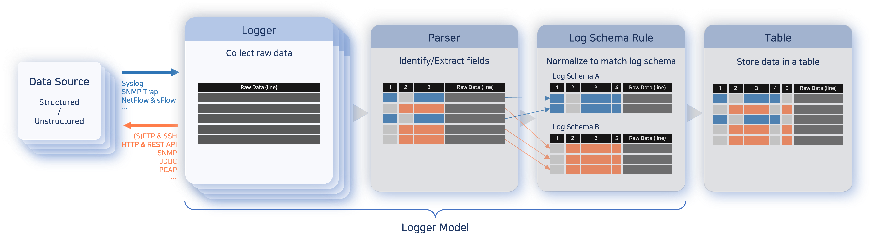
データソース
多くのデータソースは、ログプレッソ・ソナー環境外に存在するネットワークホストです。データソースには、Webなどのサービスを提供するアプリケーションサーバー、ファイルサーバー、データベース、ファイアウォールなどのネットワークセキュリティデバイスが含まれます。また、REST API経由でアクセス可能なサービスや、PCAPデータを生成するデバイスもデータソースとなります。
ログプレッソ・ソナーサーバー自体もデータソースとなる場合があります。これは、以下のようなデータを収集する必要がある場合です。
- 相関分析に使用されるインメモリイベントコンテキストデータ
- ログプレッソ・ソナーまたはセントリーによって生成されたログ
- 既に収集された外部ソースから派生したデータ
ロガータイプ：パッシブまたはアクティブ
ロガーは、データソースからのデータ収集方法に基づき、パッシブまたはアクティブに分類されます。
パッシブ
ログプレッソ・ソナーがデータ受信ポートを開き、データソースから送信されるデータをロガーが受信・処理します。上図では、Syslog、SNMP Trap、NetFlow、sFlowなどのプロトコルでデータを収集するロガーがパッシブに該当します。
アクティブ
ログプレッソ・ソナーがデータソースに直接接続し、一定間隔または指定スケジュールでデータを収集します。上図では、FTP、SFTP、SSH、HTTP、JDBCなどのプロトコルでデータソースに接続するロガーがアクティブです。REST API経由でデータを収集するロガーもアクティブに分類されます。

ロガーの検索
ロガー > ロガー 画面で、ロガーの一覧を閲覧・検索できます。初期状態のログプレッソ・ソナーにはロガーが存在しないため、リストは空欄となります。下図は、すべてグループのロガーリスト例です。このデフォルトグループには、すべてのロガーグループに属するロガーおよび未分類のロガーが含まれます。
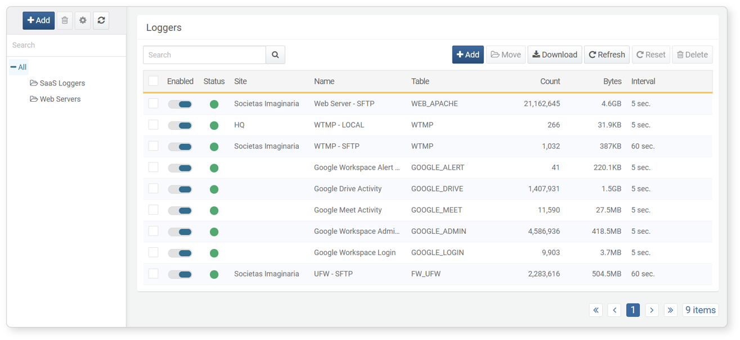
- 有効化: ロガーの有効/無効を切り替えるトグルボタン
- ステータス: ロガーの実行状態
- 緑: 正常動作
- 灰色: 無効
- オレンジ: 収集失敗（ノードやセントリーが設定を同期していない、またはディスク容量不足などが原因でロガーが動作しない場合）
- サイト: データソース情報
- 名前: ロガーを識別する一意の名称
- テーブル: 収集データを格納するテーブル名
- 件数: 収集したレコードの総数
- バイト数: 収集したレコードのサイズ（デフォルト単位：バイト）。この値はテーブルのディスク使用量と異なる場合があります。
- インターバル: アクティブロガーのデータ収集周期またはスケジュール。パッシブロガーには収集周期はありません。
特定のロガーを探す場合は、ツールバーの検索ツールを利用してください。検索ツールは名前にキーワードを含むロガーを検索します。ロガー検索は大文字・小文字を区別しません。

ロガーグループ
ロガーグループを利用することで、ロガーをまとめて整理・管理できます。
ロガーグループを追加するには：
ロガー > ロガー 画面に移動します。
ロガーグループ一覧の上部にある追加をクリックします。
以下の情報を入力します。
- 名前: ロガーグループを識別する一意の名称
- 説明: ロガーグループに関する情報
- 親グループ: ロガーグループの親グループ（デフォルト：未選択）
OKをクリックして保存します。
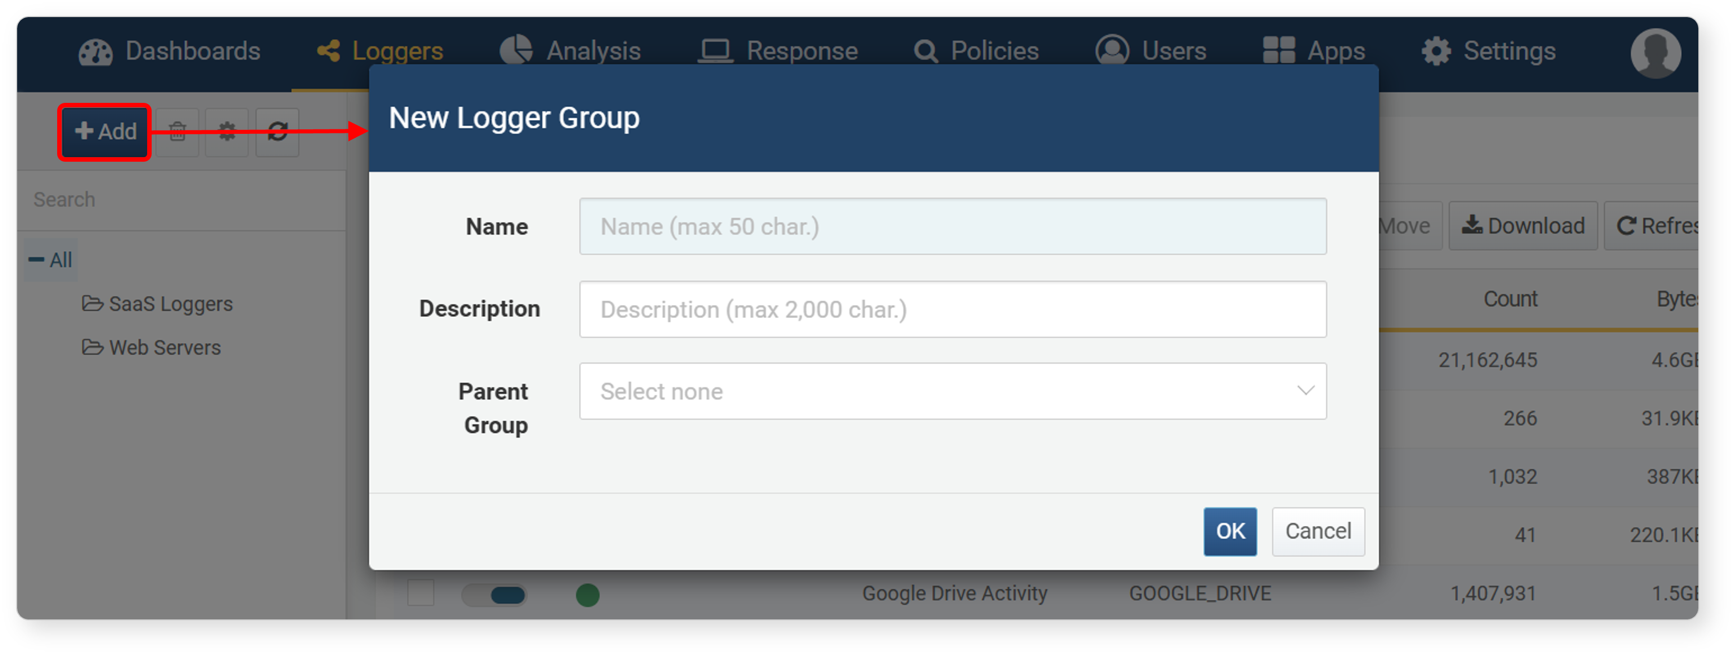
ロガーグループを編集するには：
編集したいロガーグループをリストから選択します。
歯車アイコンをクリックし、グループ情報を編集します。
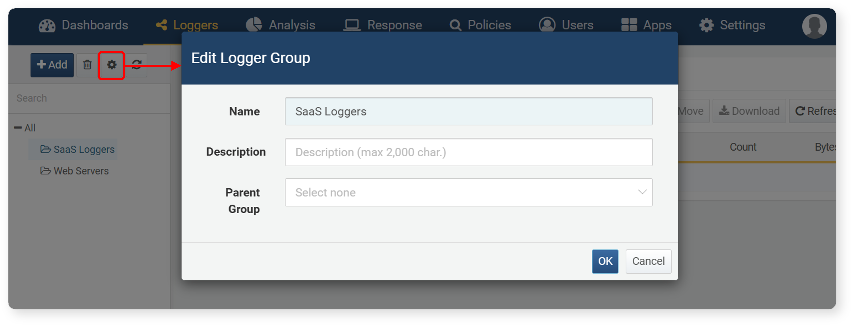
ロガーグループを削除するには：
削除したいロガーグループをリストから選択します。
ゴミ箱アイコンをクリックします。
選択したロガーグループ配下のすべてのグループも削除する場合は、すべてのサブグループを削除にチェックを入れてから確定してください。
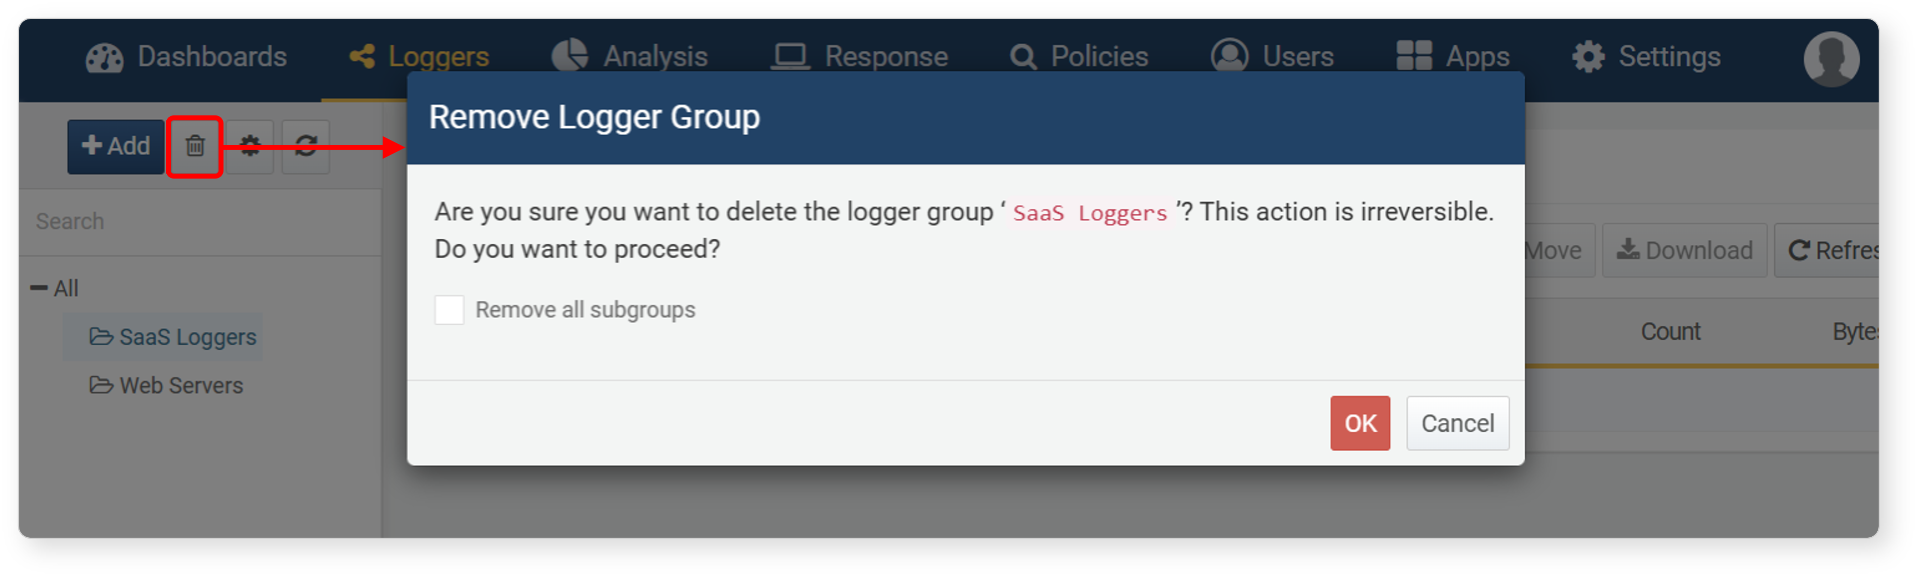
ロガーグループにロガーが含まれている場合、グループのみが削除され、ロガーは未分類となります。

ロガーの追加
パーサー、ログスキーマ、ロガーモデルとは異なり、ロガーは収集対象のデータソースに合わせて管理者が作成する必要があります。
ロガーを追加するには：
ロガー > ロガー 画面で、ロガーを追加したいロガーグループを選択します。グループを選択しない場合、ロガーは未分類で作成されます。ツールバーの追加をクリックします。
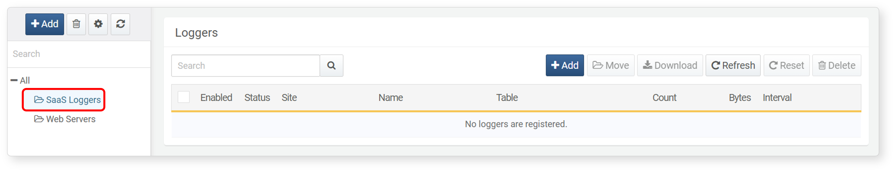
ロガー追加画面で必要な値を入力または選択し、OKをクリックします。必須項目は水色の背景で表示されます。
- [基本設定](section-loggers#outline8): ロガーに必要な一般設定
- [ロガー固有の設定](section-loggers#outline9): ロガーモデルに基づくデータ収集方式の設定
- [フィルター設定](section-loggers#outline50): 必要に応じてログをフィルタリングする正規表現パターンの定義
新規作成されたロガーはデフォルトで無効になっています。有効化するには、ロガーの有効化トグルボタンをクリックしてください。
基本設定
基本設定では、ロガーのデータ収集周期やスケジュール、ロガーを実行するノード、収集データの保存先、データ正規化に適用するロガーモデルなど、一般的な設定を行います。また、セキュリティポリシーに必要なサイトや資産IPアドレス情報も指定できます。
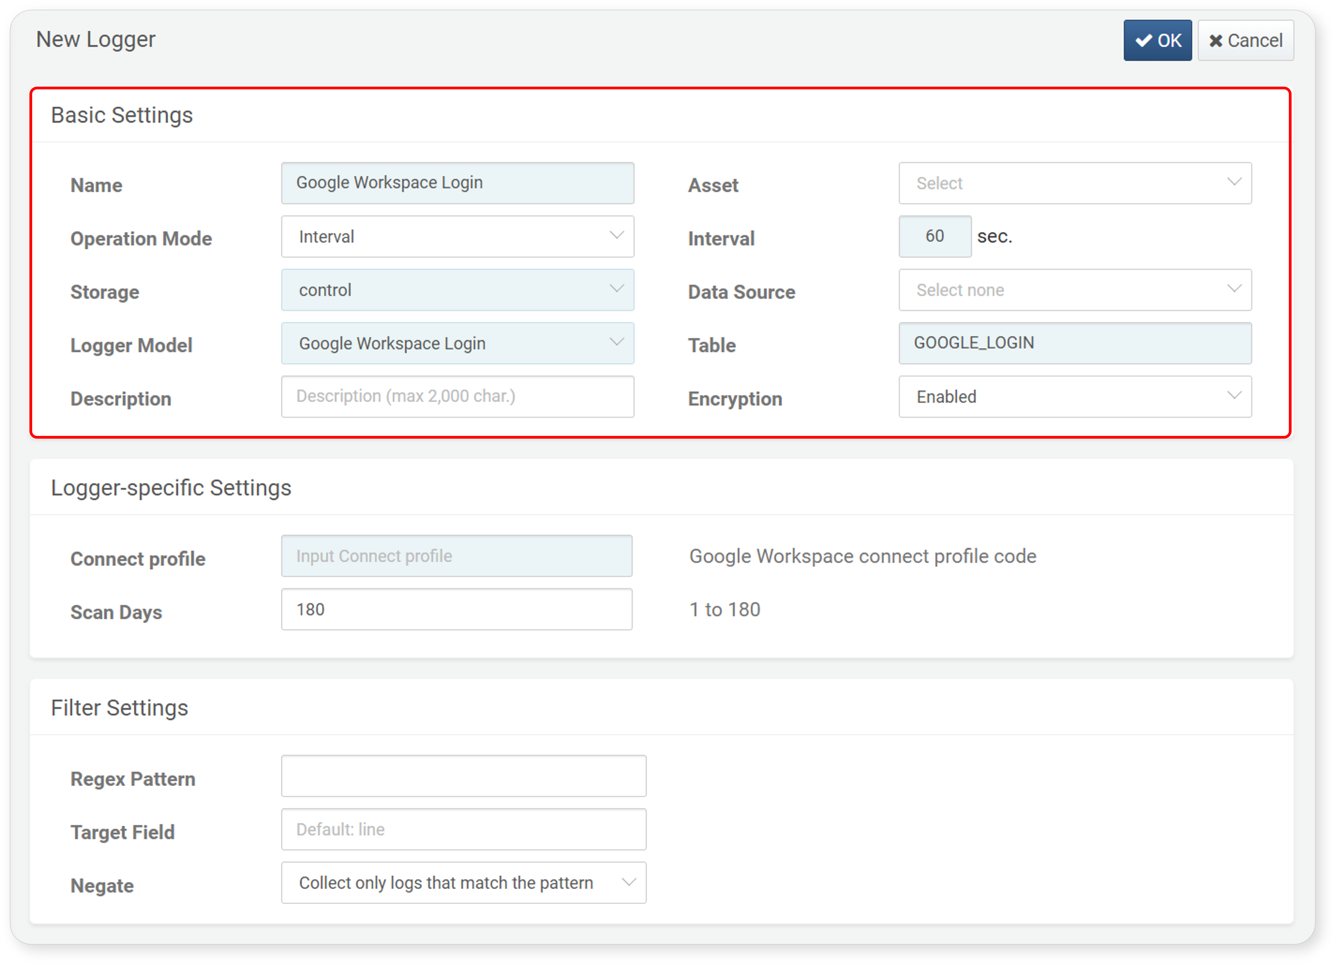
基本設定の項目
- 名前: ロガーを識別する一意の名称
- 資産: データソースのサイトおよびIP情報（検索可能）
- 動作モード: アクティブロガーのデータ収集スケジュール（デフォルト：インターバル）
- インターバル: ロガーの実行間隔を秒単位で指定（デフォルト：5秒）
- 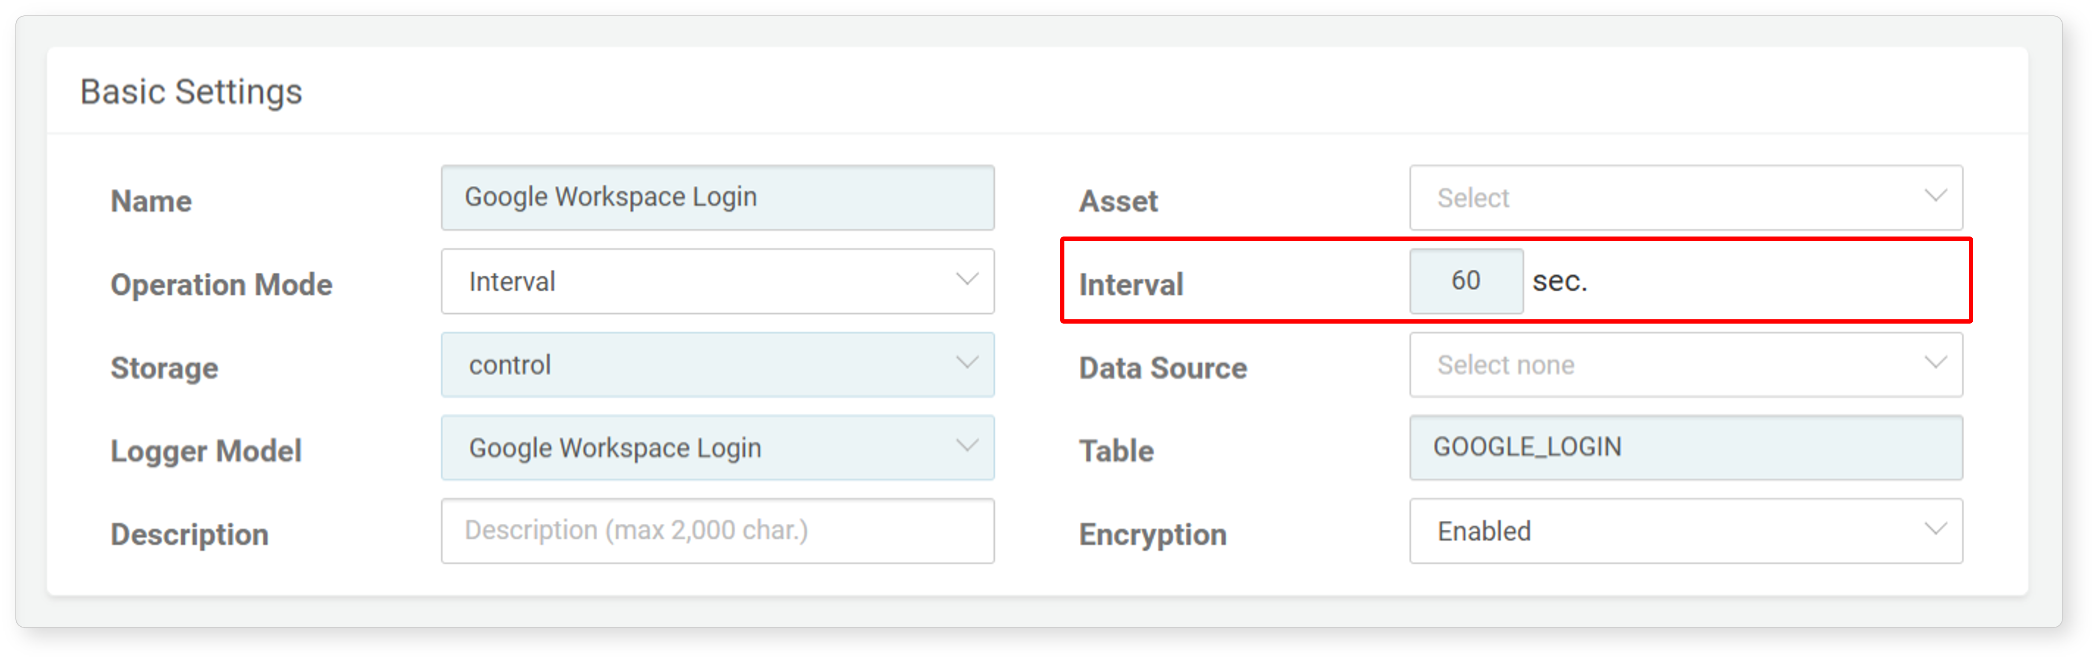
- スケジュール: CRON構文で実行スケジュールを指定（デフォルト：月次/日次/時次/分次）
- 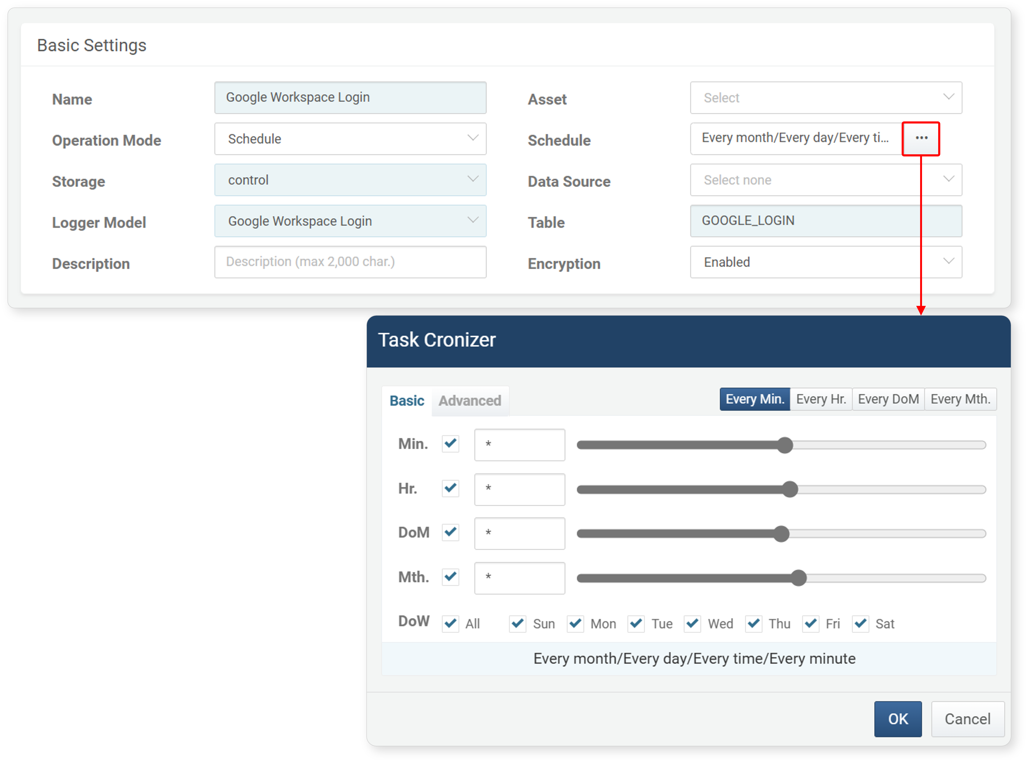
- このモードはパッシブロガーの動作には影響しません。
- 保存先: 収集データを保存するノードを定義します。クラスター構成に応じて、ノードペアまたはロードバランシング方式を選択してください。
- ノードペア: リストから1つのノードペアを選択。収集データは選択したペアに転送されます。レガシーな2ティア構成で使用します。
- ロードバランシング: 2ティアまたは3ティア構成で推奨。すべてのノードペアにデータが均等に分散されます。1ティア環境（単独コントロールノードまたはコントロールノードペア）では利用できません。
- ノード: ロガーを実行するセントリーまたはノード（デフォルト：未選択）。ノードリストにはすべてのノードおよび接続済みセントリーが表示されます（検索対応）。
- 1ティア環境ではセントリーのみ表示。セントリー未選択時はコントロールノードで実行されます。
- ノードペアを保存先に選択し、特定の収集ノードを指定した場合、データ転送可能なすべてのノードおよびノードペアが表示されます。現行クラスター構成に応じて適切なノードを選択してください。
- ロードバランシング選択時は、フォワーダーノードペアのみ選択可能です。
- ロガーモデル: 収集データの処理に適用するロガーモデル
- 選択したフォワーダーノードまたはセントリーで利用可能なロガーモデルのみ表示されます。
- ここで指定したロガーモデルにより、ロガー固有の設定が決まります。
- 検索対応
- テーブル: パース・正規化されたデータを格納するテーブル名（デフォルト：なし）
- テーブル名を入力。未入力の場合は新規テーブルが作成され使用されます。
- 説明: ロガーの任意説明
「設定 > 暗号化プロファイル」機能はバージョン4.0.2409.0まで提供されていました。バージョン4.0.2502.0以降、この設定はロガー設定に統合されました。
ロガー固有の設定
ロガーの設定内容は、基本設定で指定したロガーモデルのタイプによって異なります。これらの設定により、ロガーのデータ収集・処理方法が決まります。
ここで紹介する内容は、ログプレッソ・ソナーのデフォルトロガーを基にしていますが、ほとんどのユーザーはアプリ内蔵ロガーを利用します。アプリにはあらかじめ定義されたロガーモデルが含まれており、設定項目はデフォルトロガーとほぼ同様です。
CEPイベント
Complex Event Processing（CEP）イベントデータを収集します。
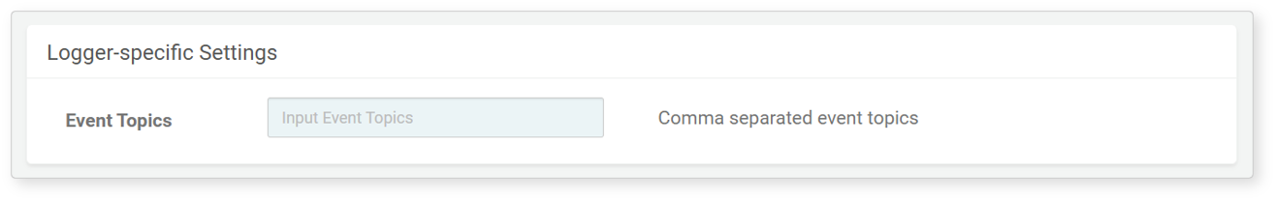
- イベントトピック: カンマ（,）区切りで指定するイベントトピックのリスト。トピックはインメモリデータベースのテーブル名のような役割を持ちます。
DNSスニファー
PCAPデバイスを通じてミラーリングされたDNS通信パケットをキャプチャします。
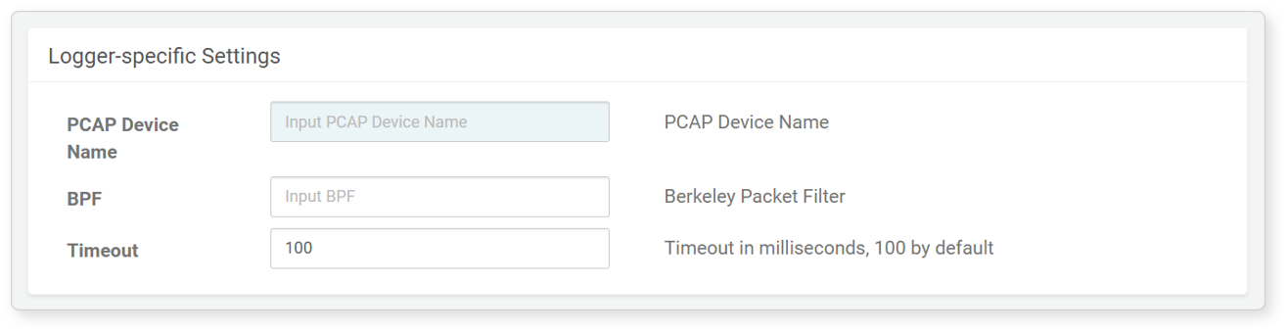
- PCAPデバイス: パケットデータをキャプチャするPCAPデバイス。system pcapdevicesコマンドで利用可能なデバイス名を確認できます。
- BPF: DNSパケットキャプチャ用のフィルタリングルール。詳細はPCAPフィルター構文を参照してください。
- タイムアウト: タイムアウト時間（デフォルト：100ミリ秒）
FTPディレクトリウォッチャー
FTP経由でネットワークホストに接続し、指定ディレクトリ内でパターンに一致するファイルを収集します。
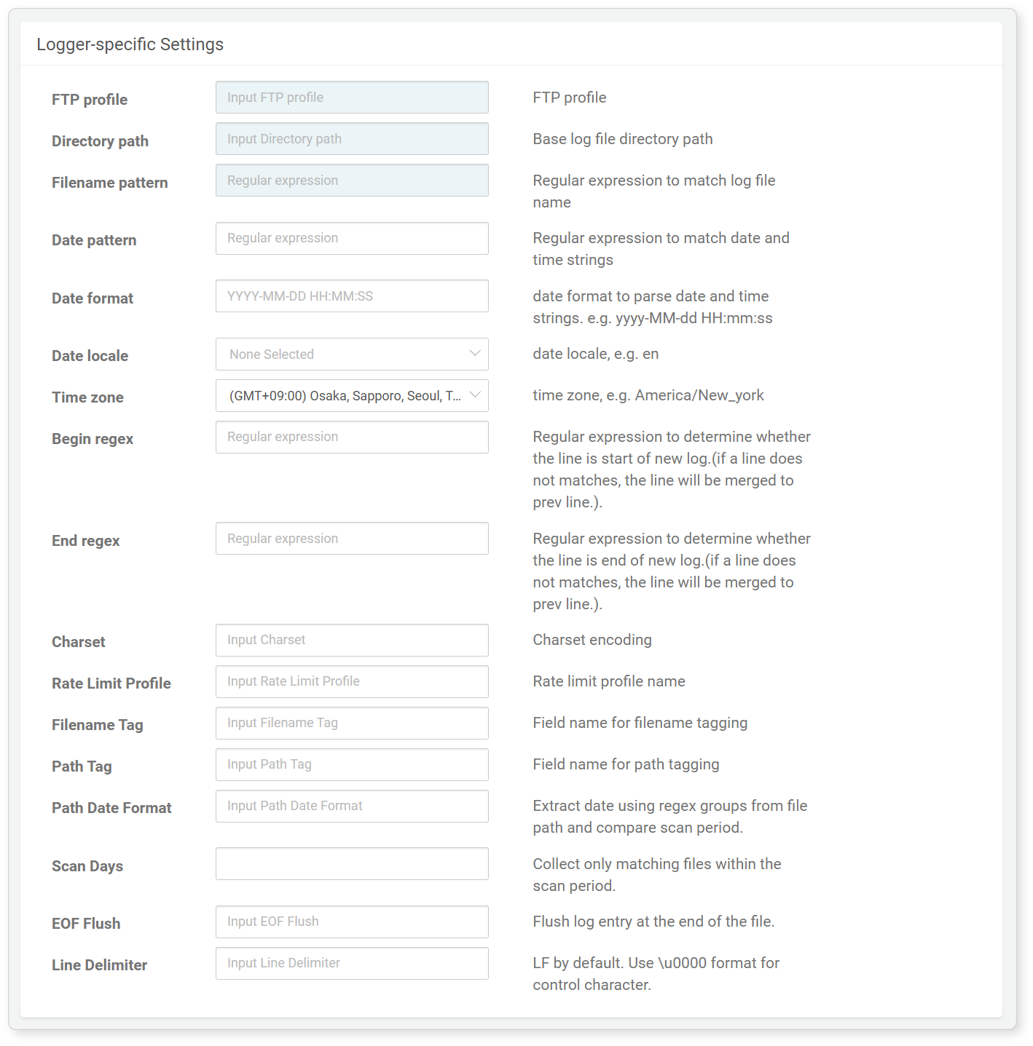
- FTPプロファイル: ネットワークホストへのFTP接続に必要な接続プロファイル名
- ディレクトリパス: 対象ディレクトリの絶対パス（例：/var/log/foo）
- ファイル名パターン: 収集対象ファイル名のパターンを定義する正規表現（例：bar*.gz）
- 日付パターン: ログエントリから日付・時刻を抽出するための正規表現
- Apacheログの日付情報抽出用正規表現例：
- \[(\d{2}/\S{3,10}/\d{4}:\d{2}:\d{2}:\d{2} \+\d{4})\]
- 日付パターンでは、日付要素を括弧（( )）でグループ化し、1つの日時文字列として抽出します。これを日付フォーマットおよび日付ロケールに基づき時刻抽出に利用します。
- 日付フォーマット: 日時文字列をパースするパターン（例：yyyy-MM-dd HH:mm:ss）。日付ロケールによってパース方法が異なる場合があります。
- 日付ロケール: 日時文字列の解釈に使用する言語（例：en、ja、zh、ko）（デフォルト：未選択）
- タイムゾーン: リストからタイムゾーンを選択。API経由で設定する場合はKSTやAsia/Seoulなどの形式で指定します。
- 開始正規表現: ログレコードの開始を判定する正規表現。1レコードが複数行にまたがる場合に有効です。未指定時は改行文字が区切りとなります。
- 終了正規表現: ログレコードの終了を判定する正規表現。1レコードが複数行にまたがる場合に有効です。未指定時は改行文字が区切りとなります。
- 文字コード: ファイルに適用する文字エンコーディング（デフォルト：utf-8）
- レート制限プロファイル: FTPレート制限プロファイル。Logpresso Shellのlogpresso.createFTPRateLimitコマンドで作成可能です。
- ファイル名タグ: 収集したファイル名を格納するフィールド名
- パスタグ: 収集したファイルのディレクトリパスを格納するフィールド名
- パス日付フォーマット: ディレクトリパス文字列から日付文字列を抽出する正規表現
- 例：パスに/var/log/foo/2022-11-02のような日付が含まれる場合、抽出した日付がファイル収集の基準日となります。
- スキャン日数: 監視期間（日数）。ファイルパスから抽出した日付が指定範囲内の場合のみファイルを収集します（デフォルト：0（制限なし、すべての一致ファイルを収集））
- EOFフラッシュ: ログレコードの終了が判別できないがファイル終端に到達した場合にログを収集するかどうかのブール値（デフォルト：false）
- 行区切り文字: 改行用のUnicode文字（例：LFは\u000A）（未指定時はデフォルトで\u000A）。Unicode検索はSYMBLを参照してください。
FTPローテーションログファイル
FTPを使用してネットワークホストに接続し、ローテーションログファイルを収集します。
UnixやLinuxサーバーでは、バックアップのために定期的にログファイルの名前を変更し、新しいログファイルを生成することが一般的です。これらはローテーションログと呼ばれます。
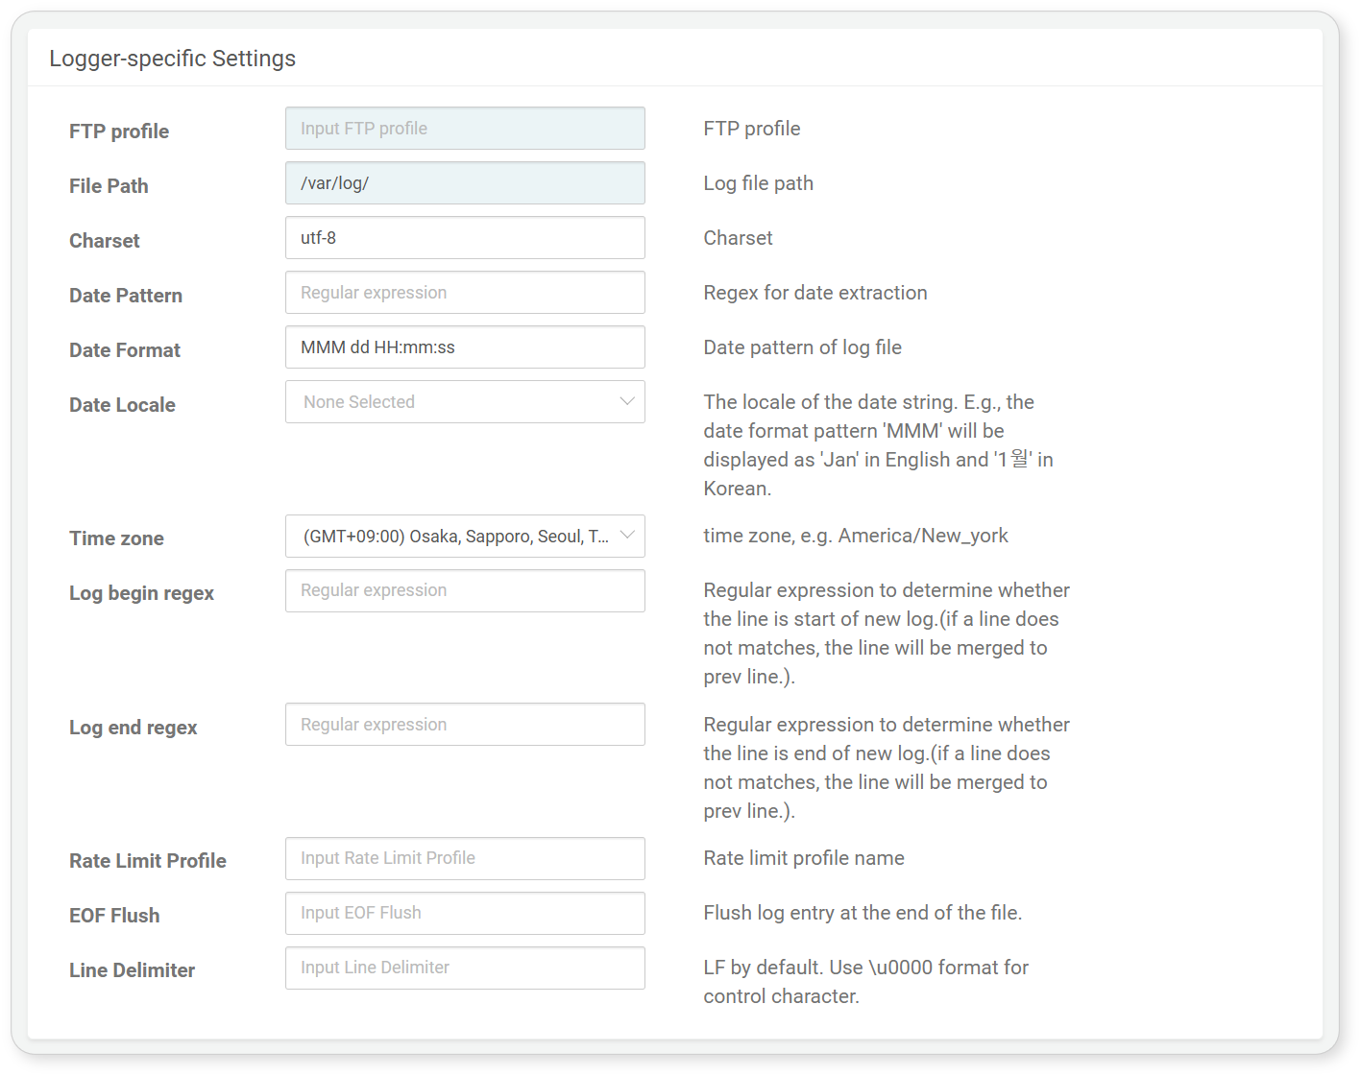
- FTPプロファイル: ネットワークホストへのFTP接続に必要な接続プロファイルの名称。
- ファイルパス: 対象ログファイルへの絶対パス（例：/var/log/secure）。
- 文字コード: ファイルに適用する文字エンコーディング（デフォルト：utf-8）。
- 日付パターン: ログエントリから日付と時刻を抽出するための正規表現。
- Apacheログの日付情報抽出用正規表現の例：
- \[(\d{2}/\S{3,10}/\d{4}:\d{2}:\d{2}:\d{2} \+\d{4})\]
- 日付パターンは、日付要素を括弧（( )）でグループ化し、単一の日時文字列として抽出します。この文字列は日付フォーマットおよび日付ロケールに基づいて時刻を抽出するために使用されます。
- 日付フォーマット: 日時文字列を解析するためのパターン（例：yyyy-MM-dd HH:mm:ss）。解析方法は日付ロケールによって異なる場合があります。
- 日付ロケール: 日時文字列の解釈に使用する言語（例：en、ja、zh、ko。デフォルト：未選択）。
- タイムゾーン: リストからタイムゾーンを選択します。API経由でロガーを設定する場合は、KSTやAsia/Seoulなどの形式で指定してください。
- 開始正規表現: ログレコードの開始を判定する正規表現。1つのログレコードが複数行にまたがる場合に有効です。未指定の場合、改行文字がログの区切りとして扱われます。
- 終了正規表現: ログレコードの終了を判定する正規表現。1つのログレコードが複数行にまたがる場合に有効です。未指定の場合、改行文字がログの区切りとして扱われます。
- レート制限プロファイル: FTPレート制限プロファイル。ログプレッソ・ソナーシェルでlogpresso.createFTPRateLimitコマンドを使用して作成できます。
- EOFフラッシュ: ログレコードの終了が特定できない場合でもファイルの終端に達した際にログを収集するかどうかを決定するブール値（デフォルト：false）。
- 行区切り文字: 改行用のUnicode文字（例：LFの場合は\u000A）（未指定時のデフォルト：\u000A）。Unicode検索についてはSYMBLを参照してください。
FTP日次ローテーションディレクトリウォッチャー
FTPを介してネットワークホストに接続し、日次で作成されるディレクトリを巡回して、指定したファイル名パターンに一致するすべてのログファイルを収集します。
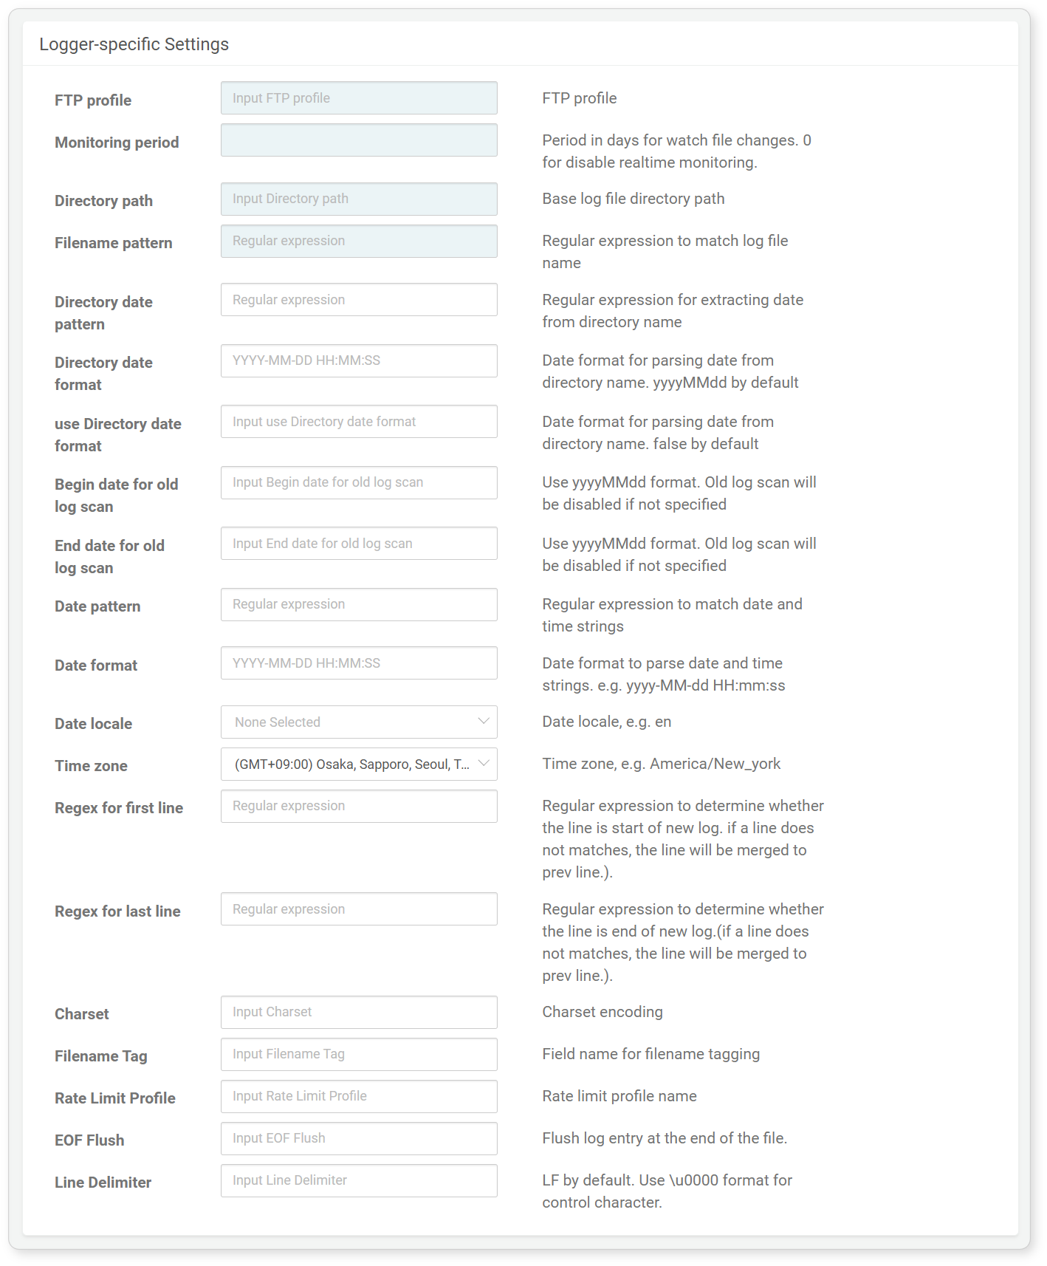
- FTPプロファイル: ネットワークホストへのFTP接続に必要な接続プロファイルの名称。
- 監視期間: ファイル変更をリアルタイムで監視する期間（デフォルト：0 ― 0に設定するとリアルタイム収集を無効化）。
- ディレクトリパス: 対象ディレクトリへの絶対パス（例：/var/log/foo）。
- ファイル名パターン: 収集対象ファイル名のパターンを定義する正規表現（例：bar*.gz）。
- 日付フォーマット: ディレクトリパス文字列から日付文字列を抽出するための正規表現。
- 例：パスに/var/log/foo/2022-11-02のような日付が含まれる場合、抽出された日付がファイル収集の基準日として使用されます。
- ディレクトリ日付フォーマット: 日付文字列を解析するためのフォーマット（例：yyyy-MM-dd HH:mm:ss）。
- ディレクトリ日付フォーマットの使用: ディレクトリ名から日付を解析する際に日付フォーマットを使用するかどうか（デフォルト：false）。
- 過去ログスキャン開始日: yyyyMMdd形式で開始日を入力。未指定の場合、過去ログ収集は無効化されます。
- 過去ログスキャン終了日: yyyyMMdd形式で終了日を入力。未指定の場合、過去ログ収集は無効化されます。
- 日付パターン: ログエントリから日付と時刻を抽出するための正規表現。
- Apacheログの日付情報抽出用正規表現の例：
- \[(\d{2}/\S{3,10}/\d{4}:\d{2}:\d{2}:\d{2} \+\d{4})\]
- 日付パターンは、日付要素を括弧（( )）でグループ化し、単一の日時文字列として抽出します。この文字列は日付フォーマットおよび日付ロケールに基づいて時刻を抽出するために使用されます。
- 日付フォーマット: 日時文字列を解析するためのパターン（例：yyyy-MM-dd HH:mm:ss）。解析方法は日付ロケールによって異なる場合があります。
- 日付ロケール: 日時文字列の解釈に使用する言語（例：en、ja、zh、ko。デフォルト：未選択）。
- タイムゾーン: リストからタイムゾーンを選択します。API経由でロガーを設定する場合は、KSTやAsia/Seoulなどの形式で指定してください。
- 開始正規表現: ログレコードの開始を判定する正規表現。1つのログレコードが複数行にまたがる場合に有効です。未指定の場合、改行文字がログの区切りとして扱われます。
- 終了正規表現: ログレコードの終了を判定する正規表現。1つのログレコードが複数行にまたがる場合に有効です。未指定の場合、改行文字がログの区切りとして扱われます。
- 文字コード: ファイルに適用する文字エンコーディング（デフォルト：utf-8）。
- ファイル名タグ: 収集したファイル名を格納するフィールド名。
- レート制限プロファイル: FTPレート制限プロファイル。ログプレッソ・ソナーシェルでlogpresso.createFTPRateLimitコマンドを使用して作成できます。
- EOFフラッシュ: ログレコードの終了が特定できない場合でもファイルの終端に達した際にログを収集するかどうかを決定するブール値（デフォルト：false）。
- 行区切り文字: 改行用のUnicode文字（例：LFの場合は\u000A）（未指定時のデフォルト：\u000A）。Unicode検索についてはSYMBLを参照してください。
GZIPディレクトリウォッチャー
指定ノード上のディレクトリからGZIP形式で圧縮されたテキストログファイルを収集します。
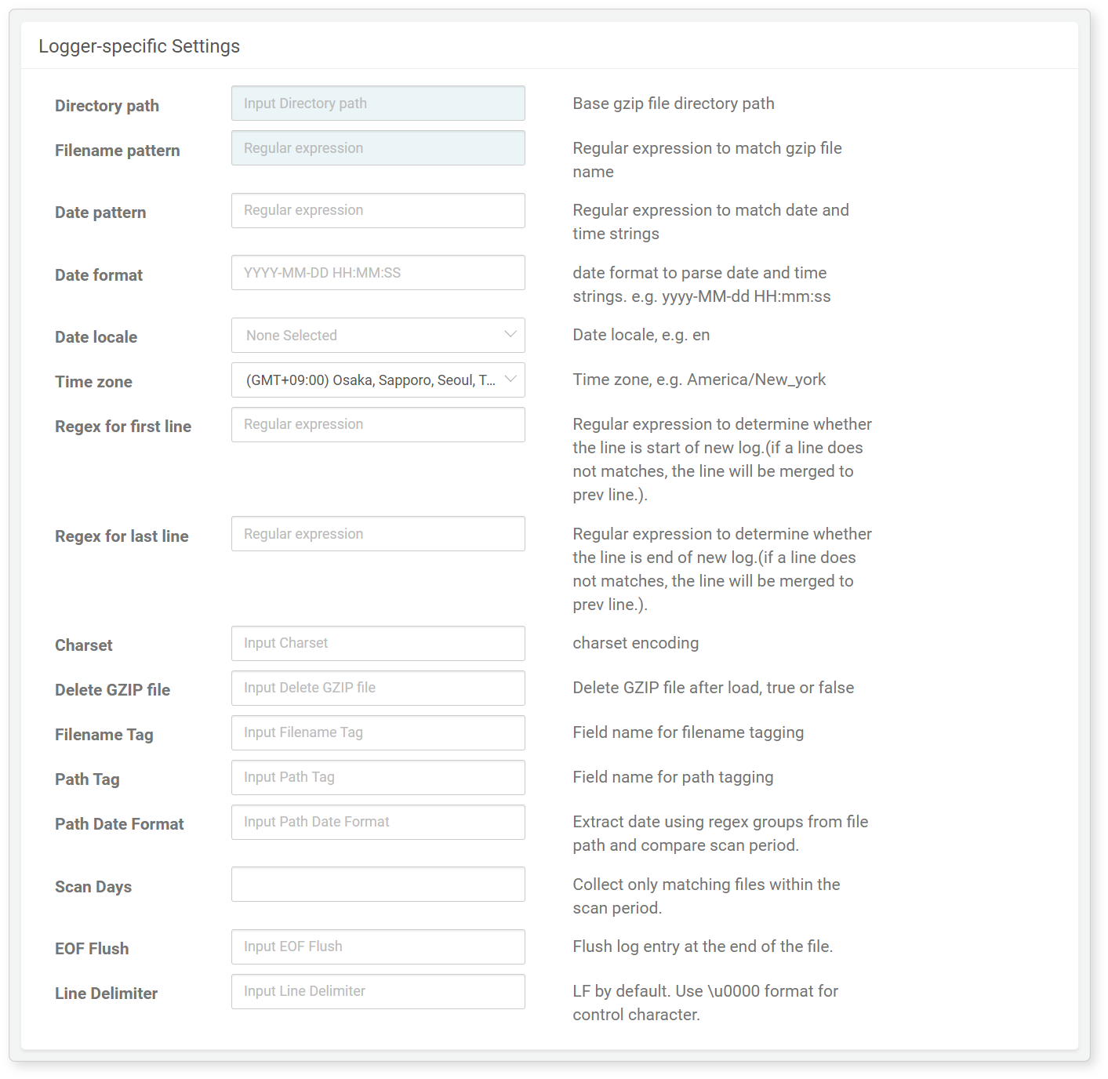
- ディレクトリパス: 対象ディレクトリへの絶対パス（例：/var/log/foo）。
- ファイル名パターン: 収集対象ファイル名のパターンを定義する正規表現（例：bar*.gz）。
- 日付パターン: ログエントリから日付と時刻を抽出するための正規表現。
- Apacheログの日付情報抽出用正規表現の例：
- \[(\d{2}/\S{3,10}/\d{4}:\d{2}:\d{2}:\d{2} \+\d{4})\]
- 日付パターンは、日付要素を括弧（( )）でグループ化し、単一の日時文字列として抽出します。この文字列は日付フォーマットおよび日付ロケールに基づいて時刻を抽出するために使用されます。
- 日付フォーマット: 日時文字列を解析するためのパターン（例：yyyy-MM-dd HH:mm:ss）。解析方法は日付ロケールによって異なる場合があります。
- 日付ロケール: 日時文字列の解釈に使用する言語（例：en、ja、zh、ko。デフォルト：未選択）。
- タイムゾーン: リストからタイムゾーンを選択します。API経由でロガーを設定する場合は、KSTやAsia/Seoulなどの形式で指定してください。
- 開始正規表現: ログレコードの開始を判定する正規表現。1つのログレコードが複数行にまたがる場合に有効です。未指定の場合、改行文字がログの区切りとして扱われます。
- 終了正規表現: ログレコードの終了を判定する正規表現。1つのログレコードが複数行にまたがる場合に有効です。未指定の場合、改行文字がログの区切りとして扱われます。
- 文字コード: 解凍後のテキストファイルに適用する文字エンコーディング（デフォルト：utf-8）。
- GZIPファイル削除: 収集後にGZIPファイルを削除するかどうかを示すブール値（デフォルト：false）。trueに設定すると、収集後にディレクトリからGZIPファイルが削除されます。
- ファイル名タグ: 収集したファイル名を格納するフィールド名。
- パスタグ: 収集したファイルのディレクトリパスを格納するフィールド名。
- ディレクトリ日付フォーマット: ディレクトリパス文字列から日付文字列を抽出するための正規表現（例：/var/log/foo/2022-11-02）。
- スキャン日数: 監視期間（日数）。ファイルパスから日付を抽出後、指定範囲内の日付のファイルのみ収集します（デフォルト：0（制限なし、すべての一致ファイルを収集））。
- EOFフラッシュ: ログレコードの終了が特定できない場合でもファイルの終端に達した際にログを収集するかどうかを決定するブール値（デフォルト：false）。
- 行区切り文字: 改行にLF（\n）の代わりにCRLF（\r\n）を使用するかどうかを示すブール値（デフォルト：false）。
HTTP POST
HTTP POSTメソッドを使用してネットワークホストからログを収集します。
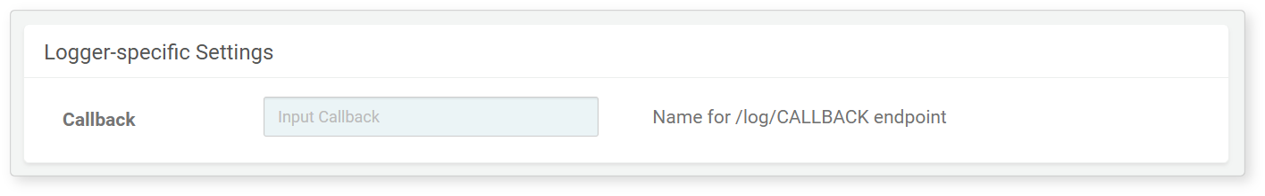
- コールバック: ネットワークホストがHTTP POSTメッセージを送信するためのコールバックアドレス。コールバック名の形式は/log/callback_nameです。
HTTP POSTロガーでは、ノードにセントリーを指定することはできません。
HTTPモニター
HTTP通信でネットワークホストに定期的に接続し、Webサービスのレスポンスコードや統計情報を収集します。
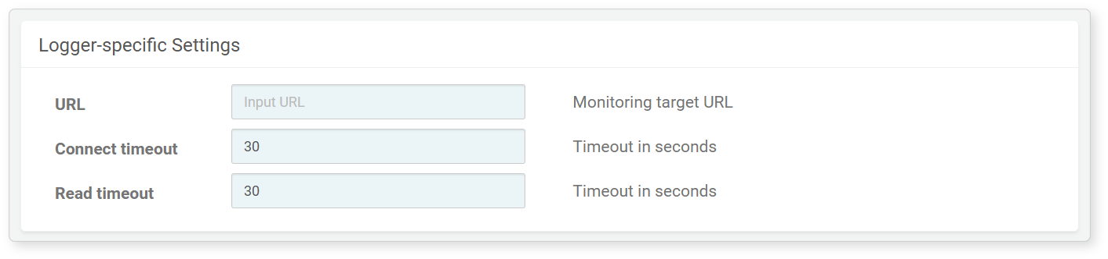
- URL: 監視対象のURL
- 接続タイムアウト: HTTP接続のタイムアウト時間（デフォルト：30秒）。
- 読み取りタイムアウト: 接続確立後、サーバー応答を待機する時間（デフォルト：30秒）。
HTTPスニファー
PCAPデバイスを通じてミラーリングされたHTTP通信パケットを収集します。
- PCAPデバイス: パケットデータ収集に使用するPCAPデバイス。system pcapdevicesコマンドでPCAPデバイスリストのnameフィールドを確認できます。
- BPF: HTTPパケットキャプチャに適用するフィルタールール。PCAPフィルター構文を参照してください。
- タイムアウト: タイムアウト時間（デフォルト：100ミリ秒）。
JDBCロガー
リレーショナルデータベースのテーブルまたはビューからSQLクエリを使用してデータを収集します。
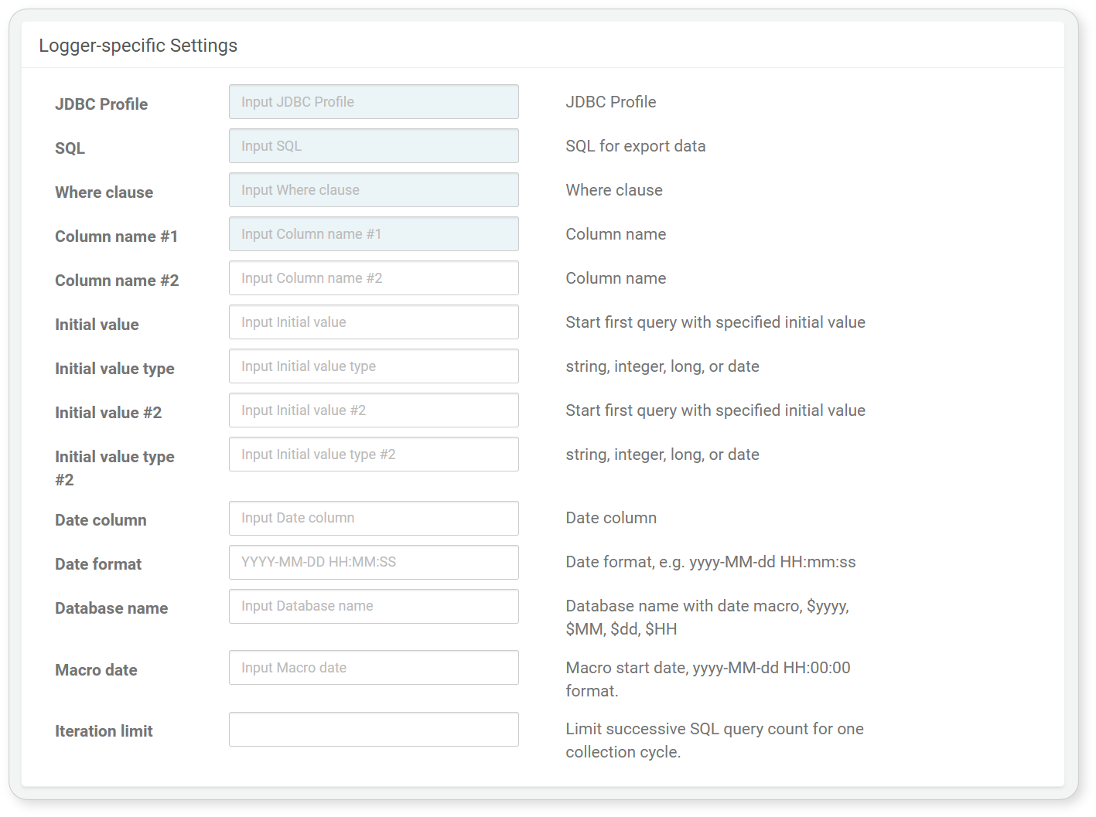
- JDBCプロファイル: リモートホストへの接続に使用するJDBC接続プロファイル。
- SQL: データ収集に使用するSQLクエリ。$whereマクロや日付マクロ（$yyyy、$yy、$MM、$dd、$HH）が利用可能です。データベースやテーブル名が日付によって変化する場合は日付マクロを使用してください。
- Where句: $whereマクロに挿入する句。動的値用のプレースホルダー（?）が使用でき、最初のキー列の最新値で置換されます。句にはwhereキーワードを含める必要があります。
- カラム名 #1: 新規レコード取得の主検索条件として使用するカラム名（例：sequence、IDENTITY、auto_increment、増分タイムスタンプなど）。
- カラム名 #2: 新規レコード取得の追加検索条件として使用する2番目のカラム名。
- 初期値: ロガー起動時の初回クエリで使用する初期値。未指定の場合、初回クエリではWhere句を無視します。
- 初期値タイプ: 初期値のデータ型（string、integer、long、date）。
- 初期値 #2: 2回目のクエリで使用する初期値。未指定の場合、2回目のクエリではWhere句を無視します。
- 初期値タイプ #2: 2回目の初期値のデータ型（string、integer、long、date）。
- 日付カラム: データ収集日時を格納するカラム名。未指定の場合、ロガーは収集日時を記録します。
- 日付フォーマット: 文字列型日付カラムのフォーマット（例：yyyyMMdd HH:mm:ss）。
- データベース名: データベース名。日付マクロ（$yyyy、$MM、$dd、$HH）が利用可能です。データベースやテーブル名が日付によって変化する場合に使用します。
- マクロ日付: 日付マクロの開始日。
- イテレーション制限: 1回の収集サイクルで実行するSQLクエリの最大回数。
キー列の初期値が設定されていない場合、ロガーは初回実行時にWhere句を無視し、既存の全レコードを取得します。収集範囲を制限したい場合は、キー列の初期値を指定してください。
効率的なSQLクエリ作成のヒント：
- 検索カラムに適切なインデックスを設定してください。大規模テーブルでインデックスを使用しない場合、全件スキャンが発生し、パフォーマンスが大幅に低下します。
- データベース固有の関数（例：OracleのROWNUM）を使用して、1回のクエリで取得するレコード数を制限してください。制限しない場合、ロガーが大量のデータを読み込もうとして失敗する可能性があります。
- SELECT句には必要なカラムのみを指定してください。JDBCロガーはクエリ対象カラムの全値を取得するため、不要なカラムを除外することで効率が向上します。
日付マクロ利用のヒント：
- データベースやテーブルが日付によって変化する場合は、日付マクロ（$yyyy、$yy、$MM、$dd、$HH）を活用してください。
- 収集範囲はマクロ日付から現在時刻までとなり、ロガーは新規データを増分で収集します。翌日用のテーブルを事前作成しても、事前収集や当日データのスキップは行いません。
- 例えば、データベース名をdb_log_$yyyy_$MM、SQLクエリのFROM句をdb_user_$dd、マクロ開始日を2017-01-01 00:00:00と設定した場合、JDBCコレクターは以下のテーブルを順次クエリします：
- db_log_2017_01.db_user_01
- db_log_2017_01.db_user_02 ... と、現在日付のテーブルまで続きます。
NetFlowロガー
ネットワーク機器からNetFlow v5/v9ネットワーク監視情報を受信します。NetFlowロガーを使用する前に、ログプレッソ・ソナーのシェルで lowmon.open netflow 2055 コマンドを実行し、通信ポートを開放してください。
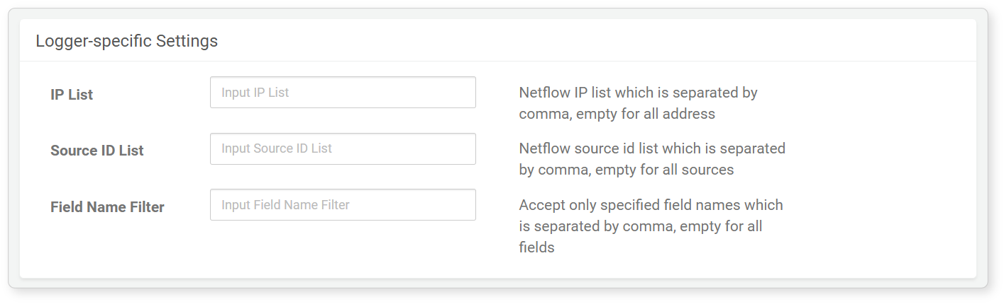
- IPリスト: カンマ（,）区切りで指定するNetFlow IPアドレスのリスト。空欄の場合、IPアドレスによるフィルタリングは行われません。
- ソースIDリスト: カンマ（,）区切りで指定するNetFlowソースIDのリスト。空欄の場合、ソースIDによるフィルタリングは行われません。
- フィールド名フィルター: 受信する特定フィールド名をカンマ（,）区切りで指定します。空欄の場合、すべてのフィールドを受信します（デフォルト：未指定）。
PCAPディレクトリウォッチャー
ローカルディレクトリからPCAPファイルを収集します。
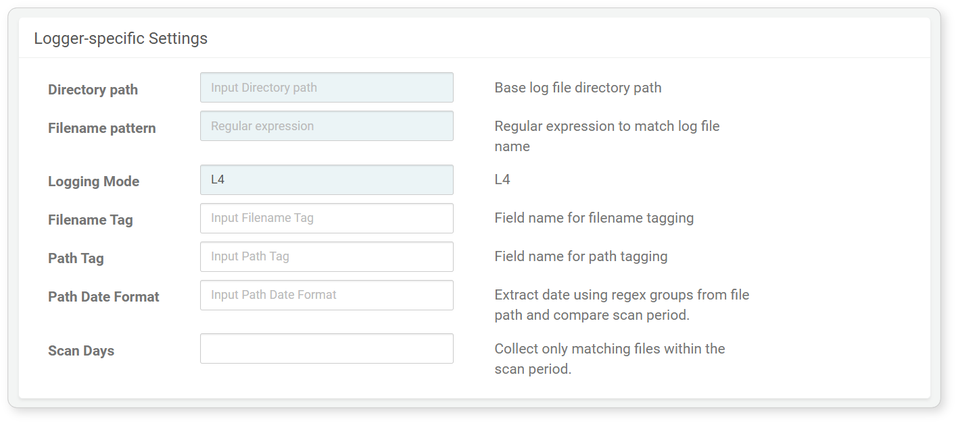
- ディレクトリパス: PCAPファイルが保存されているローカルディレクトリの絶対パス。
- ファイル名パターン: 収集対象ファイル名のパターンを定義する正規表現。
- ロギングモード: データ収集モード（デフォルト：L4）。現在はL4モードのみサポートされています。
- ファイル名タグ: 収集したファイル名を格納するフィールド名。
- パスタグ: 収集したファイルのディレクトリパスを格納するフィールド名。
- パス日付フォーマット: ディレクトリパス文字列から日付文字列を抽出する正規表現（例：/var/log/foo/2022-11-02）。
- スキャン日数: 監視期間（日数）。ファイルパスから日付を抽出後、指定範囲内の日付のファイルのみ収集します（デフォルト：0（制限なし）；日付に関係なくすべての一致ファイルを収集）。
PCAPパケット
ローカルPCAPデバイスからネットワークパケットをキャプチャします。
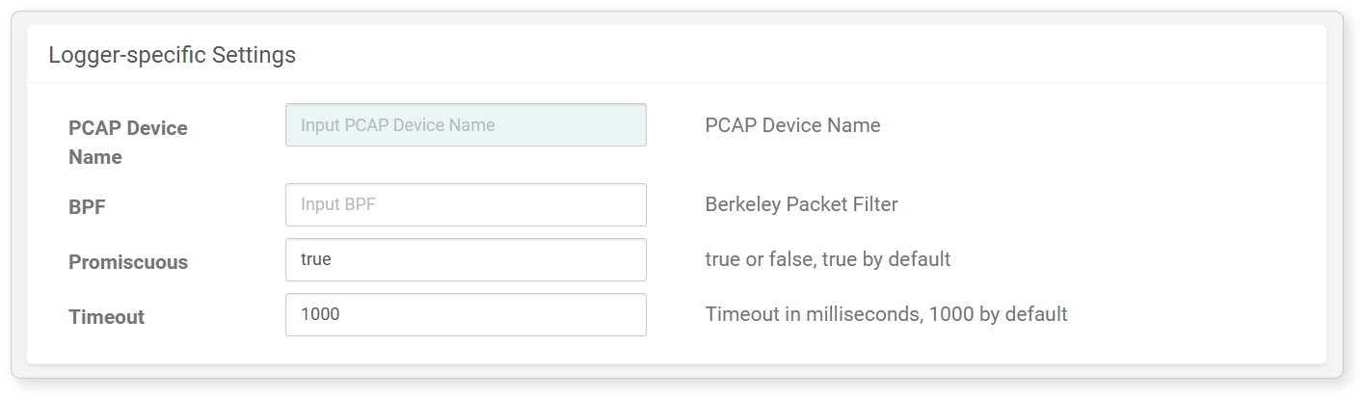
- PCAPデバイス名: パケットをキャプチャするPCAPデバイス名。system pcapdevices コマンドで利用可能なデバイス一覧を確認できます。
- BPF: DNSパケットをフィルタリングするためのルール。PCAPフィルター構文を参照してください。
- プロミスキャス: プロミスキャスモードを有効にするかどうか（デフォルト：true）。
- タイムアウト: タイムアウト時間（デフォルト：100ミリ秒）。
RSS
指定したRSSフィードからデータを収集します。
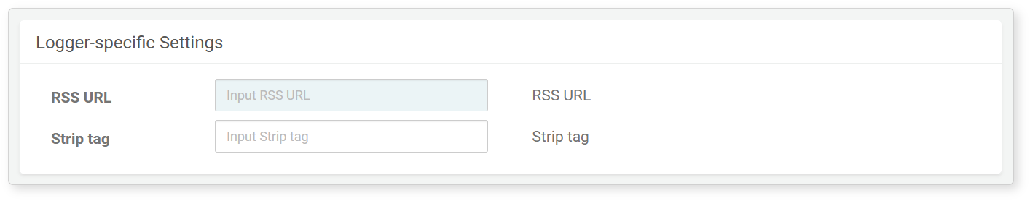
- RSS URL: 収集対象のRSSフィードのURL。
- タグ除去: RSSフィードの内容からHTMLタグを除去するかどうかを示すブール値（デフォルト：false）。
SFTP WTMPファイル
SFTPを利用してネットワークホストに接続し、WTMPイベントログを収集します。
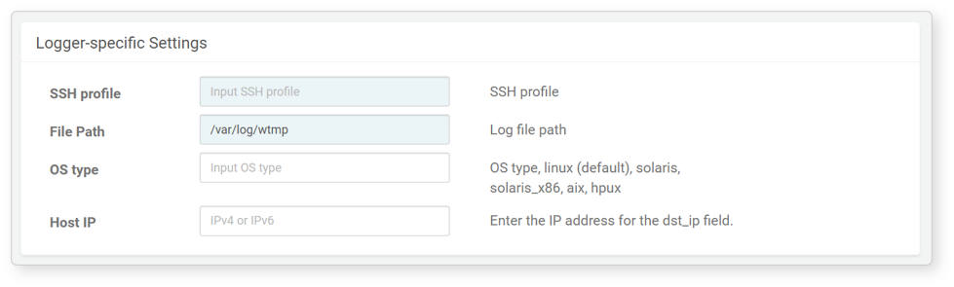
- SSHプロファイル: SFTP接続に必要な接続プロファイルの名称。
- ファイルパス: WTMPログファイルの絶対パス（デフォルト：/var/log/wtmp）。
- OSタイプ: オペレーティングシステムの種類（デフォルト：linux）。linux、solaris、solaris_x86、aix、hpuxから選択。
- ホストIP: dst_ipフィールドに記録するIPアドレス。WTMPログにはホスト情報が含まれないため、複数ホストのログを区別するために指定します。
SFTPディレクトリウォッチャー
SFTP経由でネットワークホストに接続し、指定ディレクトリ内でパターンに一致するファイルを収集します。
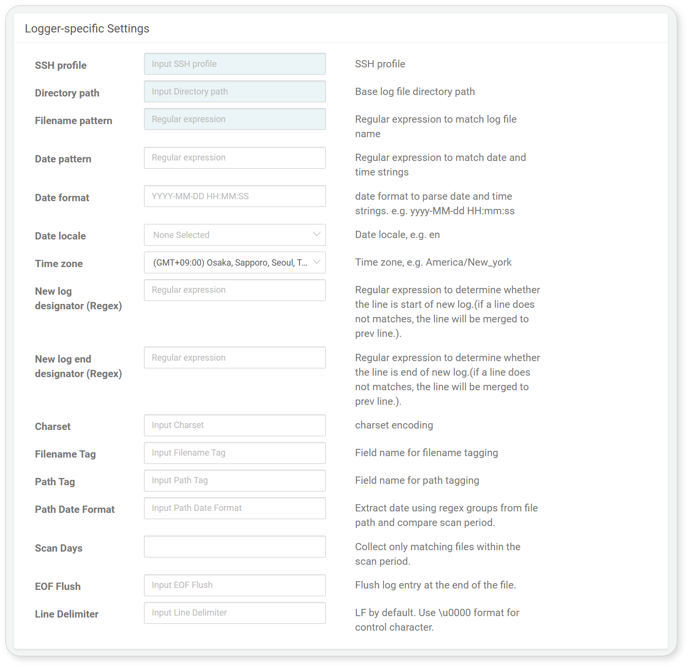
- SSHプロファイル: SFTP接続に必要な接続プロファイルの名称。
- ディレクトリパス: 対象ディレクトリの絶対パス（例：/var/log/foo）。
- ファイル名パターン: 収集対象ファイル名のパターンを定義する正規表現（例：bar*.gz）。
- 日付パターン: ログエントリから日付・時刻を抽出するための正規表現。
- Apacheログの日付情報に対する正規表現例：
- \[(\d{2}/\S{3,10}/\d{4}:\d{2}:\d{2}:\d{2} \+\d{4})\]
- 日付パターンは、括弧（( )）内で日付要素をグループ化し、単一の日付文字列として抽出します。この文字列を日付フォーマットおよび日付ロケールに基づき時刻として解析します。
- 日付フォーマット: 日付文字列を解析するパターン（例：yyyy-MM-dd HH:mm:ss）。日付ロケールによって解析方法が異なる場合があります。
- 日付ロケール: 日付文字列の解釈に使用する言語（例：en、ja、zh、ko）（デフォルト：未選択）。
- タイムゾーン: 一覧からタイムゾーンを選択。API経由でロガーを設定する場合は、KSTやAsia/Seoulなどの形式で指定します。
- 開始正規表現: ログレコードの開始を判定する正規表現。1レコードが複数行にまたがる場合に有効です。未指定の場合、改行文字がログの区切りとなります。
- 終了正規表現: ログレコードの終了を判定する正規表現。1レコードが複数行にまたがる場合に有効です。未指定の場合、改行文字がログの区切りとなります。
- 文字コード: ファイルに適用する文字エンコーディング（デフォルト：utf-8）。
- ファイル名タグ: 収集したファイル名を格納するフィールド名。
- パスタグ: 収集したファイルのディレクトリパスを格納するフィールド名。
- ディレクトリ日付フォーマット: ディレクトリパスから日付文字列を抽出する正規表現。パスに日付が含まれる場合（例：/var/log/foo/2022-11-02）、この情報でファイルの収集日を決定します。
- スキャン日数: 監視期間（日数）。ファイルパスから日付を抽出後、指定範囲内の日付のファイルのみ収集します（デフォルト：0（制限なし）；日付に関係なくすべての一致ファイルを収集）。
- EOFフラッシュ: ログレコードの終了が特定できない場合でも、ファイルの終端に到達した際にログを収集するかどうかを決定するブール値（デフォルト：false）。
- 行区切り文字: 改行を示すUnicode文字（例：LFの場合は\u000A）（未指定時のデフォルト：\u000A）。Unicode検索についてはSYMBLを参照してください。
SFTPローテーションログファイル
SFTP経由でネットワークホストに接続し、定期的にローテーションされるログファイルを収集します。
UnixやLinuxサーバーでは、ログファイルが定期的にリネームされバックアップされ、新しいログファイルが作成されます。これらはローテーションログと呼ばれます。
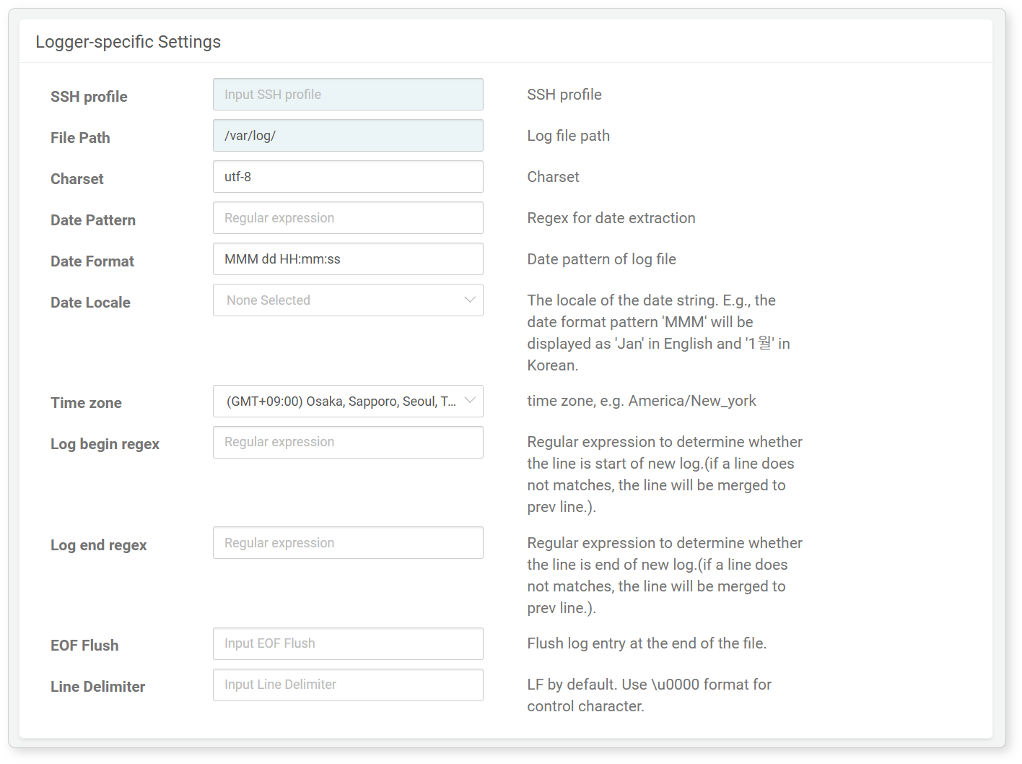
- SSHプロファイル: SFTP接続に必要な接続プロファイルの名称。
- ファイルパス: 対象ログファイルの絶対パス（例：/var/log/secure）。
- 文字コード: 解凍後のテキストファイルに適用する文字エンコーディング（デフォルト：utf-8）。
- 日付パターン: ログエントリから日付・時刻を抽出するための正規表現。
- Apacheログの日付情報に対する正規表現例：
- \[(\d{2}/\S{3,10}/\d{4}:\d{2}:\d{2}:\d{2} \+\d{4})\]
- 日付パターンは、括弧（( )）内で日付要素をグループ化し、単一の日付文字列として抽出します。この文字列を日付フォーマットおよび日付ロケールに基づき時刻として解析します。
- 日付フォーマット: 日付文字列を解析するパターン（例：yyyy-MM-dd HH:mm:ss）。日付ロケールによって解析方法が異なる場合があります。
- 日付ロケール: 日付文字列の解釈に使用する言語（例：en、ja、zh、ko）（デフォルト：未選択）。
- タイムゾーン: 一覧からタイムゾーンを選択。API経由でロガーを設定する場合は、KSTやAsia/Seoulなどの形式で指定します。
- 開始正規表現: ログレコードの開始を判定する正規表現。1レコードが複数行にまたがる場合に有効です。未指定の場合、改行文字がログの区切りとなります。
- 終了正規表現: ログレコードの終了を判定する正規表現。1レコードが複数行にまたがる場合に有効です。未指定の場合、改行文字がログの区切りとなります。
- EOFフラッシュ: ログレコードの終了が特定できない場合でも、ファイルの終端に到達した際にログを収集するかどうかを決定するブール値（デフォルト：false）。
- 行区切り文字: 改行を示すUnicode文字（例：LFの場合は\u000A）（未指定時のデフォルト：\u000A）。Unicode検索についてはSYMBLを参照してください。
SFTPマルチローテーションログファイル
SFTP経由でネットワークホストに接続し、複数ディレクトリにバックアップされる定期ローテーションログファイルを収集します。
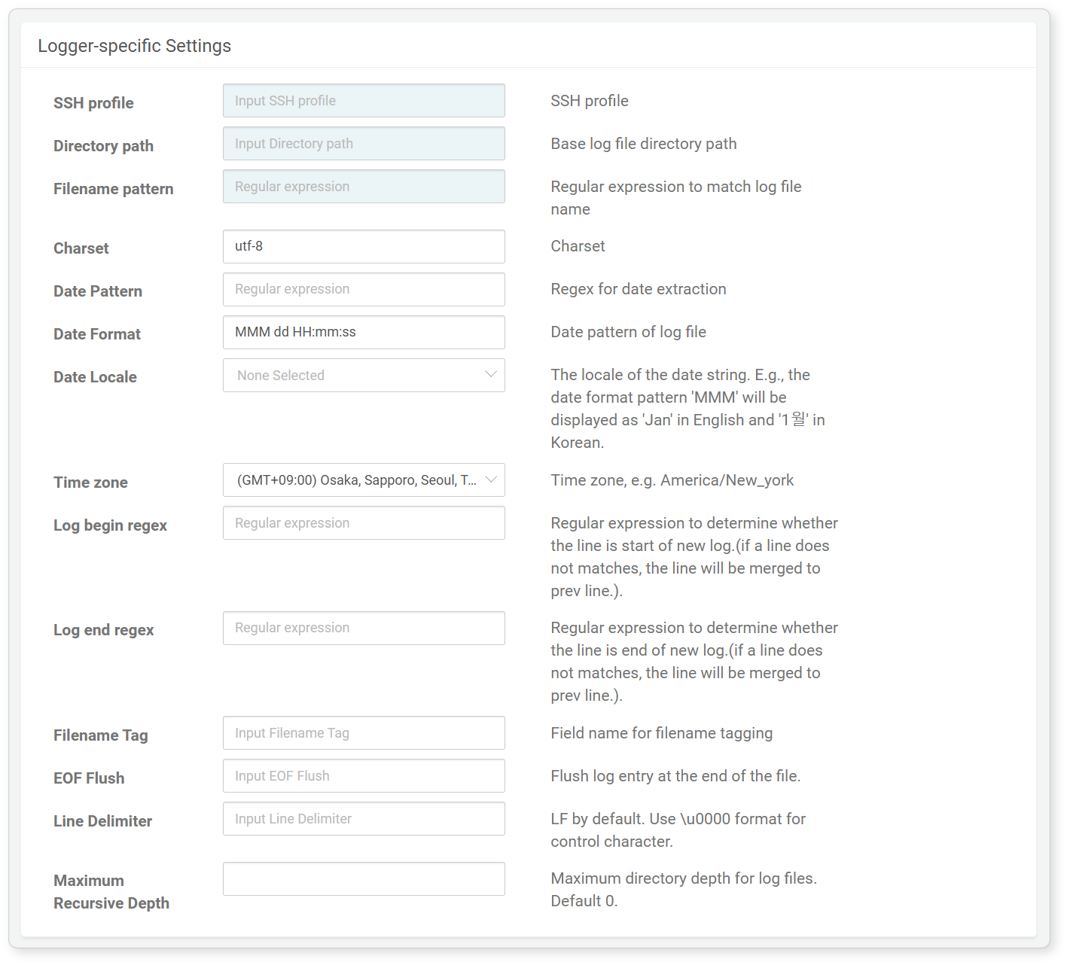
- SSHプロファイル: SFTP接続に必要な接続プロファイルの名称。
- ディレクトリパス: 対象ディレクトリの絶対パス（例：/var/log/foo）。
- ファイル名パターン: 収集対象ファイル名のパターンを定義する正規表現（例：bar*.gz）。
- 文字コード: ファイルに適用する文字エンコーディング（デフォルト：utf-8）。
- 日付パターン: ログエントリから日付・時刻を抽出するための正規表現。
- Apacheログの日付情報に対する正規表現例：
- \[(\d{2}/\S{3,10}/\d{4}:\d{2}:\d{2}:\d{2} \+\d{4})\]
- 日付パターンは、括弧（( )）内で日付要素をグループ化し、単一の日付文字列として抽出します。この文字列を日付フォーマットおよび日付ロケールに基づき時刻として解析します。
- 日付フォーマット: 日付文字列を解析するパターン（例：yyyy-MM-dd HH:mm:ss）。日付ロケールによって解析方法が異なる場合があります。
- 日付ロケール: 日付文字列の解釈に使用する言語（例：en、ja、zh、ko）（デフォルト：未選択）。
- タイムゾーン: 一覧からタイムゾーンを選択。API経由でロガーを設定する場合は、KSTやAsia/Seoulなどの形式で指定します。
- 開始正規表現: ログレコードの開始を判定する正規表現。1レコードが複数行にまたがる場合に有効です。未指定の場合、改行文字がログの区切りとなります。
- 終了正規表現: ログレコードの終了を判定する正規表現。1レコードが複数行にまたがる場合に有効です。未指定の場合、改行文字がログの区切りとなります。
- ファイル名タグ: 収集したファイル名を格納するフィールド名。
- EOFフラッシュ: ログレコードの終了が特定できない場合でも、ファイルの終端に到達した際にログを収集するかどうかを決定するブール値（デフォルト：false）。
- 行区切り文字: 改行を示すUnicode文字（例：LFの場合は\u000A）（未指定時のデフォルト：\u000A）。Unicode検索についてはSYMBLを参照してください。
SFTP日次ロールディレクトリウォッチャー
SFTP経由でネットワークホストに接続し、日次で作成されるディレクトリを巡回して、指定したファイル名パターンに一致するすべてのログファイルを収集します。
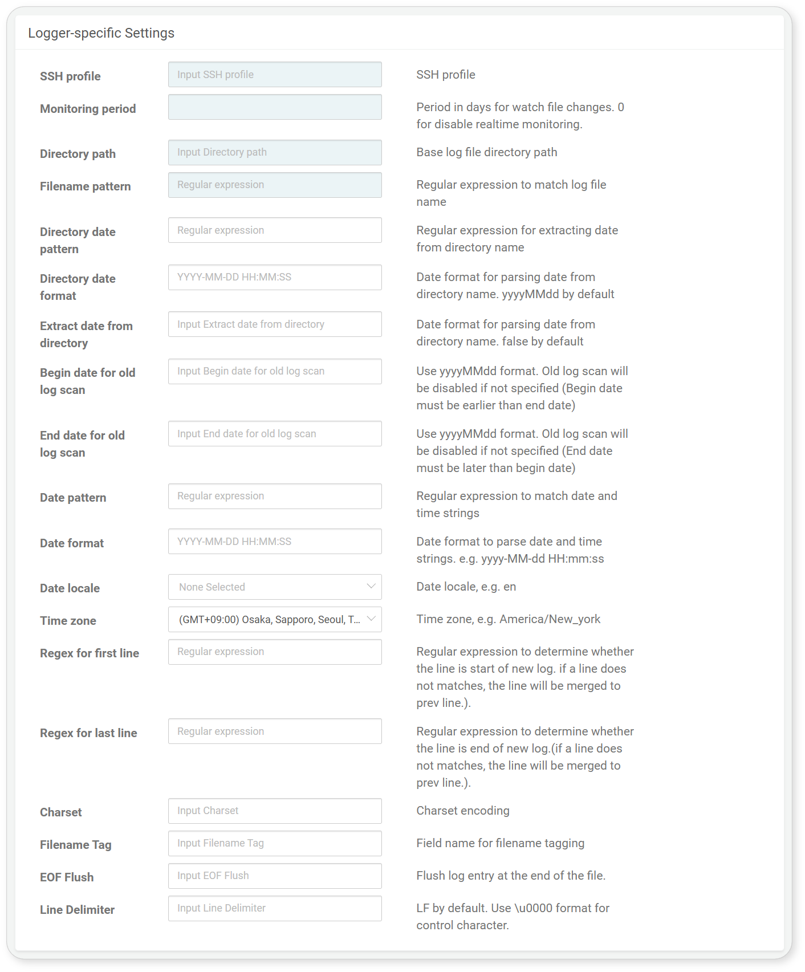
- SSHプロファイル: SFTP接続に必要な接続プロファイルの名称。
- 監視期間: ファイル変更をリアルタイムで監視する期間（デフォルト：0 — 0を設定するとリアルタイム収集は無効）。
- ディレクトリパス: 対象ディレクトリの絶対パス（例：/var/log/foo）。
- ファイル名パターン: 収集対象ファイル名のパターンを定義する正規表現（例：bar*.gz）。
- パス日付フォーマット: ディレクトリパス文字列から日付文字列を抽出する正規表現（例：/var/log/foo/2022-11-02）。
- ディレクトリ日付フォーマット: ディレクトリパスから日付文字列を解析するフォーマット（デフォルト：yyyyMMdd）。
- ディレクトリ日付使用: ログ作成日の生成にディレクトリ日付フォーマットを使用するかどうか（デフォルト：false）。
- 過去ログスキャン開始日: 過去ログ収集の開始日（yyyyMMdd形式）。空欄の場合、過去ログ収集は無効。
- 過去ログスキャン終了日: 過去ログ収集の終了日（yyyyMMdd形式）。空欄の場合、過去ログ収集は無効。
- 日付パターン: ログエントリから日付・時刻を抽出するための正規表現。
- Apacheログの日付情報に対する正規表現例：
- \[(\d{2}/\S{3,10}/\d{4}:\d{2}:\d{2}:\d{2} \+\d{4})\]
- 日付パターンは、括弧（( )）内で日付要素をグループ化し、単一の日付文字列として抽出します。この文字列を日付フォーマットおよび日付ロケールに基づき時刻として解析します。
- 日付フォーマット: 日付文字列を解析するパターン（例：yyyy-MM-dd HH:mm:ss）。日付ロケールによって解析方法が異なる場合があります。
- 日付ロケール: 日付文字列の解釈に使用する言語（例：en、ja、zh、ko）（デフォルト：未選択）。
- タイムゾーン: 一覧からタイムゾーンを選択。API経由でロガーを設定する場合は、KSTやAsia/Seoulなどの形式で指定します。
- 開始正規表現: ログレコードの開始を判定する正規表現。1レコードが複数行にまたがる場合に有効です。未指定の場合、改行文字がログの区切りとなります。
- 終了正規表現: ログレコードの終了を判定する正規表現。1レコードが複数行にまたがる場合に有効です。未指定の場合、改行文字がログの区切りとなります。
- 文字コード: ファイルに適用する文字エンコーディング（デフォルト：utf-8）。
- ファイル名タグ: 収集したファイル名を格納するフィールド名。
- EOFフラッシュ: ログレコードの終了が特定できない場合でも、ファイルの終端に到達した際にログを収集するかどうかを決定するブール値（デフォルト：false）。
- 行区切り文字: 改行を示すUnicode文字（例：LFの場合は\u000A）（未指定時のデフォルト：\u000A）。Unicode検索についてはSYMBLを参照してください。
SNMP GET
SNMPエージェントに対して実行したSNMPクエリの結果を収集します。
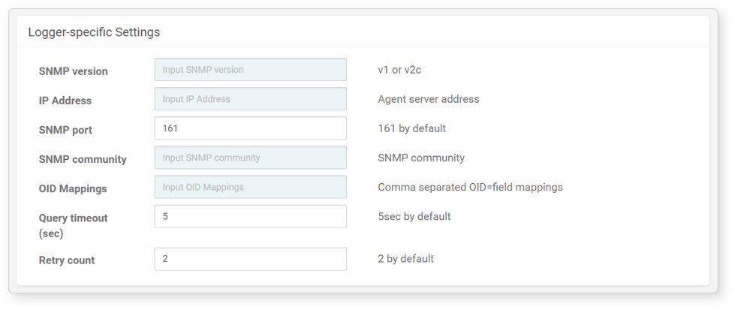
- SNMPバージョン: SNMPのバージョン（v1またはv2c）（デフォルト：なし）。
- IPアドレス: SNMPエージェントのホスト名またはIPアドレス（デフォルト：なし）。
- SNMPポート: SNMPクエリに使用するポート番号（デフォルト：161）。
- SNMPコミュニティ: エージェント認証用のSNMPコミュニティ文字列（例：public）。
- OIDマッピング: オブジェクトID（OID）と対応するフィールド名のペアをカンマ（,）区切りで指定。ログ収集時、各OIDが指定フィールド名にマッピングされ、その値とともに記録されます。
- クエリタイムアウト（秒）: クエリ応答の最大待機時間（秒）（デフォルト：5）。
- リトライ回数: クエリ失敗時の再試行回数（デフォルト：2）。
SNMPインターフェース統計
SNMPクエリを通じてインターフェースごとのトラフィック統計を収集します。
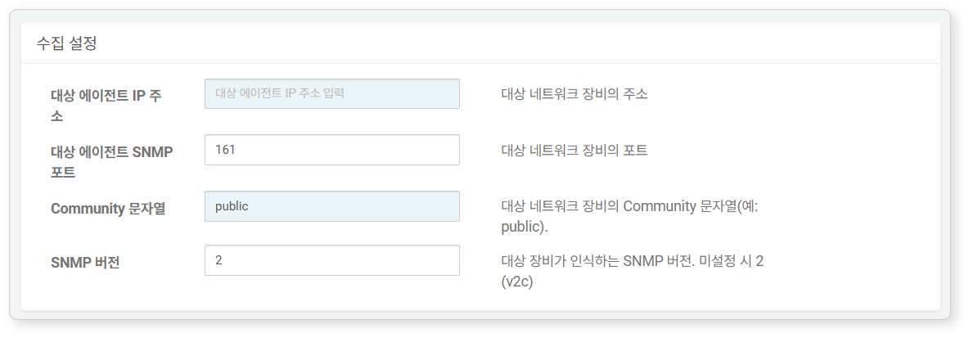
- ターゲットエージェントIPアドレス: 対象ネットワーク機器のIPアドレス（デフォルト：なし）。
- ターゲットエージェントSNMPポート: SNMPクエリ用のポート番号（デフォルト：161）。
- SNMPコミュニティ: 対象機器認証用のSNMPコミュニティ文字列（例：public）。
- SNMPバージョン: SNMPのバージョン（v1またはv2c）（デフォルト：v2c）。
SNMPトラップ
ネットワークホストからログプレッソ・ソナーに送信されるSNMPトラップメッセージを収集します。
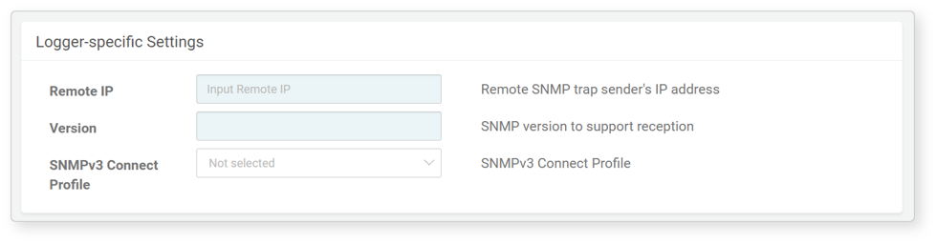
- リモートIP: SNMPトラップメッセージを送信するホストのIPアドレス。
SNMPv3 GET
SNMPv3エージェントに対して実行されたSNMPクエリの結果を収集します。
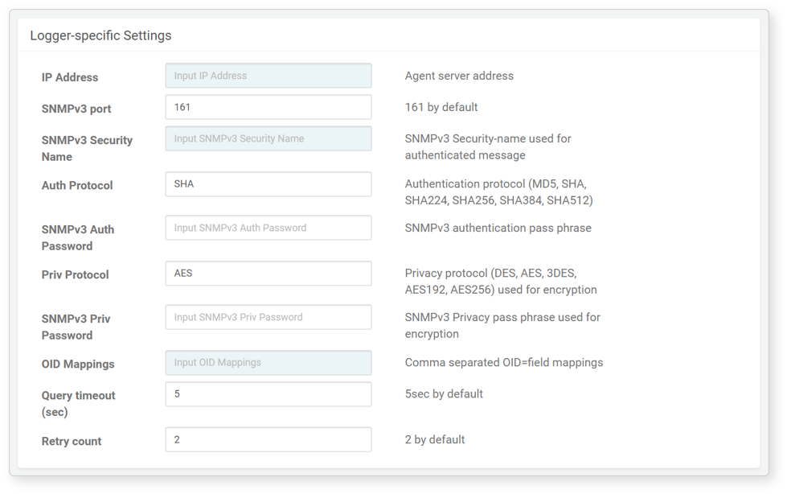
- IPアドレス: SNMPエージェントのホスト名またはIPアドレス（デフォルト: なし）。
- SNMPv3ポート: SNMPクエリ用のポート番号（デフォルト: 161）。
- SNMPv3セキュリティ名: SNMPv3通信の認証に使用するユーザー名。
- 認証プロトコル: 認証プロトコル。MD5またはSHA（デフォルト: SHA）。
- SNMPv3認証パスワード: SNMPv3認証用のパスワード。
- 暗号化プロトコル: 暗号化プロトコル。DESまたはAES（デフォルト: AES）。
- SNMPv3暗号化パスワード: SNMPv3暗号化用のキー。
- OIDマッピング: オブジェクトID（OID）と対応するフィールド名のペアをカンマ（,）で区切って指定します。ログ収集時、各OIDは指定したフィールド名にマッピングされ、その値とともに記録されます。
- クエリタイムアウト（秒）: クエリ応答の最大待機時間（秒）（デフォルト: 5）。
- リトライ回数: クエリ失敗時の再試行回数（デフォルト: 2）。
SNMPv3インターフェース統計
SNMPv3クエリを使用してインターフェースごとのトラフィック統計情報を収集します。
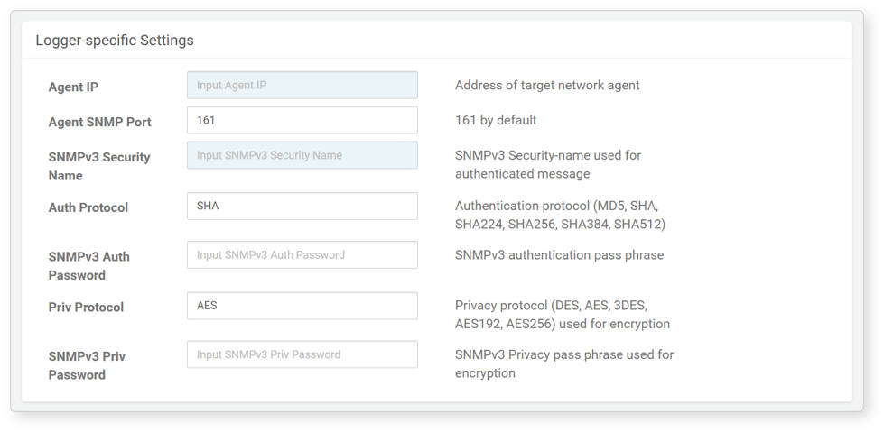
- エージェントIP: 対象ネットワーク機器のIPアドレス（デフォルト: なし）。
- エージェントSNMPポート: SNMPクエリ用のポート番号（デフォルト: 161）。
- SNMPv3セキュリティ名: SNMPv3通信の認証に使用するユーザー名。
- 認証プロトコル: 認証プロトコル。MD5またはSHA（デフォルト: SHA）。
- SNMPv3認証パスワード: SNMPv3認証用のパスワード。
- 暗号化プロトコル: 暗号化プロトコル。DESまたはAES（デフォルト: AES）。
- SNMPv3暗号化パスワード: SNMPv3暗号化用のキー。
SSHコマンド実行
SSH経由でネットワークホスト上のコマンドを実行し、その標準出力を収集します。
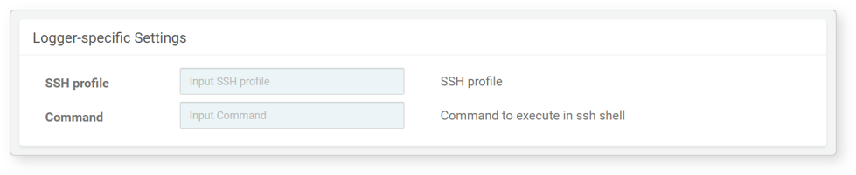
- SSHプロファイル: SSH接続に必要な接続プロファイルの名称。
- コマンド: ログインシェルで実行するコマンド。
TCPポートチェッカー
ネットワークホスト上のTCPポートの開放状態を確認し、その結果を収集します。
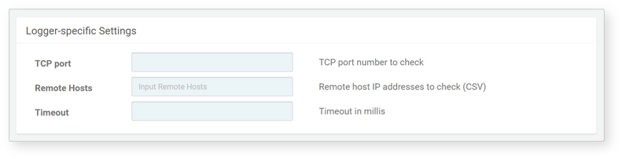
- TCPポート: チェック対象のリモートTCPポート番号。
- リモートホスト: カンマ（,）区切りで指定するリモートホストのIPアドレスリスト。ドメイン名（例: localhost, example.com）は自動的にIPアドレスへ解決されます。
- タイムアウト: 接続タイムアウト時間（ミリ秒）（デフォルト: 0）。
WTMP
ローカルホストからWTMPイベントを収集します。
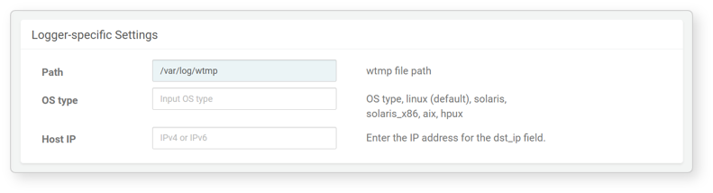
- パス: WTMPログファイルの絶対パス（デフォルト: /var/log/wtmp）。
- OSタイプ: オペレーティングシステムの種類（デフォルト: linux）。linux、solaris、solaris_x86、aix、hpuxから選択します。
- ホストIP: dst_ipフィールドに記録するIPアドレス。WTMPログにはホスト情報が含まれないため、ホストIPを指定することで複数ホストからのログを区別できます。
ディレクトリウォッチャー
指定したファイル名パターンに一致するローカルディレクトリ内のファイルを収集します。
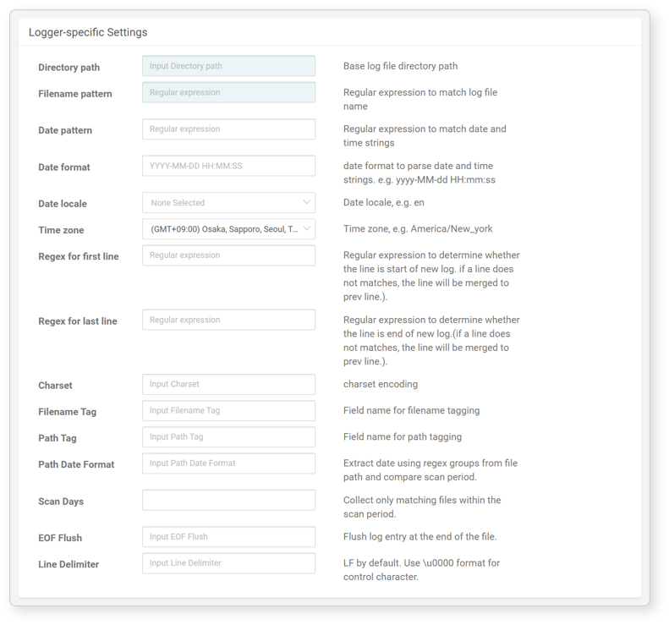
- ディレクトリパス: 対象ディレクトリの絶対パス（例: /var/log/foo）。
- ファイル名パターン: 収集対象ファイル名のパターンを定義する正規表現（例: bar*.gz）。
- 日付パターン: ログエントリから日付・時刻を抽出するための正規表現。
- Apacheログの日付情報抽出用正規表現例：
- \[(\d{2}/\S{3,10}/\d{4}:\d{2}:\d{2}:\d{2} \+\d{4})\]
- 日付パターンは、日付要素を括弧（( )）でグループ化し、単一の日付文字列として抽出します。この文字列は日付フォーマットおよび日付ロケールに基づいて時刻抽出に使用されます。
- 日付フォーマット: 日付文字列を解析するためのパターン（例: yyyy-MM-dd HH:mm:ss）。解析方法は日付ロケールによって異なる場合があります。
- 日付ロケール: 日付文字列の解釈に使用する言語（例: en, ja, zh, ko）（デフォルト: 未選択）。
- タイムゾーン: 一覧からタイムゾーンを選択します。API経由でロガーを設定する場合は、KSTやAsia/Seoulなどの形式で指定します。
- 開始正規表現: ログレコードの開始を判定する正規表現。1レコードが複数行にまたがる場合に有効です。未指定時は改行文字がログの区切りとなります。
- 終了正規表現: ログレコードの終了を判定する正規表現。1レコードが複数行にまたがる場合に有効です。未指定時は改行文字がログの区切りとなります。
- 文字コード: ファイルに適用する文字エンコーディング（デフォルト: utf-8）。
- ファイル名タグ: 収集したファイル名を格納するフィールド名。
- パスタグ: 収集したファイルのディレクトリパスを格納するフィールド名。
- パス日付フォーマット: ディレクトリパス文字列から日付文字列を抽出する正規表現。
- 例: パスに/var/log/foo/2022-11-02のような日付が含まれる場合、抽出した日付をファイル収集の基準日として使用します。
- スキャン日数: 監視期間（日数）。ファイルパスから日付を抽出後、指定範囲内の日付のファイルのみ収集します（デフォルト: 0（制限なし）、すべての一致ファイルを収集）。
- EOFフラッシュ: ログレコードの終了が特定できないままファイル終端に到達した場合にログを収集するかどうかの真偽値（デフォルト: false）。
- 行区切り文字: 改行用のUnicode文字（例: \u000AはLF）（未指定時はデフォルトで\u000A）。Unicode検索はSYMBLを参照してください。
ローテーションログファイル
ローカルホストでローテーションされるファイルからログを収集します。
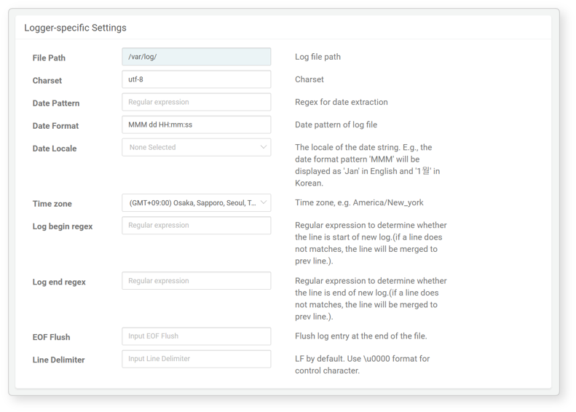
- ファイルパス: 対象ログファイルの絶対パス（例: /var/log/secure）
- 文字コード: ファイルに適用する文字エンコーディング（デフォルト: utf-8）。
- 日付パターン: ログエントリから日付・時刻を抽出するための正規表現。
- Apacheログの日付情報抽出用正規表現例：
- \[(\d{2}/\S{3,10}/\d{4}:\d{2}:\d{2}:\d{2} \+\d{4})\]
- 日付パターンは、日付要素を括弧（( )）でグループ化し、単一の日付文字列として抽出します。この文字列は日付フォーマットおよび日付ロケールに基づいて時刻抽出に使用されます。
- 日付フォーマット: 日付文字列を解析するためのパターン（例: yyyy-MM-dd HH:mm:ss）。解析方法は日付ロケールによって異なる場合があります。
- 日付ロケール: 日付文字列の解釈に使用する言語（例: en, ja, zh, ko）（デフォルト: 未選択）。
- タイムゾーン: 一覧からタイムゾーンを選択します。API経由でロガーを設定する場合は、KSTやAsia/Seoulなどの形式で指定します。
- 開始正規表現: ログレコードの開始を判定する正規表現。1レコードが複数行にまたがる場合に有効です。未指定時は改行文字がログの区切りとなります。
- 終了正規表現: ログレコードの終了を判定する正規表現。1レコードが複数行にまたがる場合に有効です。未指定時は改行文字がログの区切りとなります。
- EOFフラッシュ: ログレコードの終了が特定できないままファイル終端に到達した場合にログを収集するかどうかの真偽値（デフォルト: false）。
- 行区切り文字: 改行用のUnicode文字（例: \u000AはLF）（未指定時はデフォルトで\u000A）。Unicode検索はSYMBLを参照してください。
Linuxアカウントウォッチャー
ローカルホストのアカウントリストファイルpasswdへの変更を収集します。
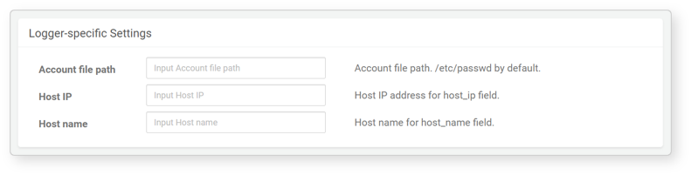
- ファイルパス: アカウント情報を含むファイルのパス（デフォルト: /etc/passwd）。
- ホストIP: host_ipフィールドに記録するIPアドレス文字列（デフォルト: なし）。
- ホスト名: host_nameフィールドに記録するホスト名文字列（デフォルト: なし）。
GZIP再帰ディレクトリウォッチャー
指定したファイル名パターンに一致するテキストベースのGZIPログファイルを、指定ディレクトリおよびそのサブディレクトリからすべて収集します。
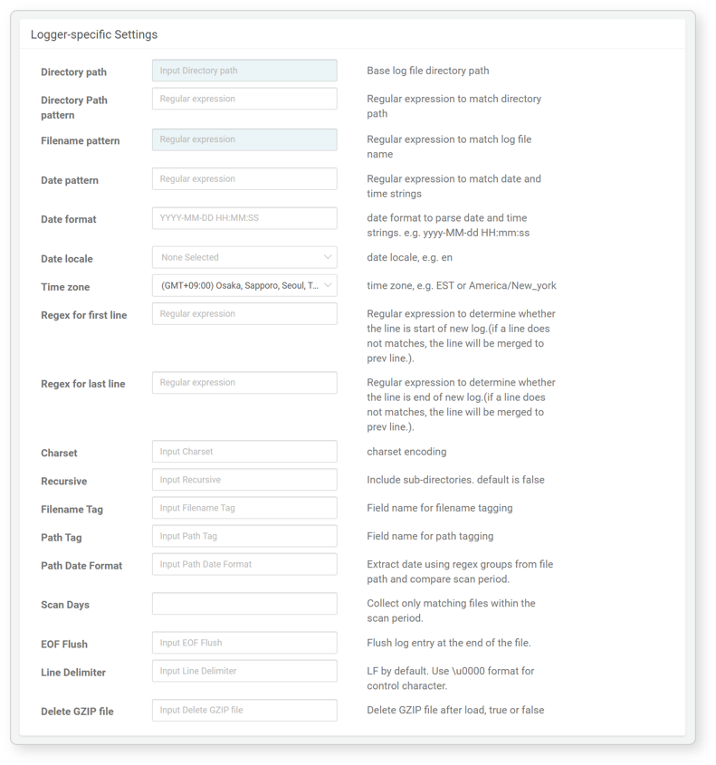
- ディレクトリパス: 対象ディレクトリの絶対パス（例: /var/log/foo）。
- ディレクトリパスパターン: ログファイルを含むディレクトリを選択するための正規表現。
- ファイル名パターン: 収集対象ファイル名のパターンを定義する正規表現（例: bar*.gz）。
- 日付パターン: ログエントリから日付・時刻を抽出するための正規表現。
- Apacheログの日付情報抽出用正規表現例：
- \[(\d{2}/\S{3,10}/\d{4}:\d{2}:\d{2}:\d{2} \+\d{4})\]
- 日付パターンは、日付要素を括弧（( )）でグループ化し、単一の日付文字列として抽出します。この文字列は日付フォーマットおよび日付ロケールに基づいて時刻抽出に使用されます。
- 日付フォーマット: 日付文字列を解析するためのパターン（例: yyyy-MM-dd HH:mm:ss）。解析方法は日付ロケールによって異なる場合があります。
- 日付ロケール: 日付文字列の解釈に使用する言語（例: en, ja, zh, ko）（デフォルト: 未選択）。
- タイムゾーン: 一覧からタイムゾーンを選択します。API経由でロガーを設定する場合は、KSTやAsia/Seoulなどの形式で指定します。
- 開始正規表現: ログレコードの開始を判定する正規表現。1レコードが複数行にまたがる場合に有効です。未指定時は改行文字がログの区切りとなります。
- 終了正規表現: ログレコードの終了を判定する正規表現。1レコードが複数行にまたがる場合に有効です。未指定時は改行文字がログの区切りとなります。
- 文字コード: 解凍後のテキストファイルに適用するエンコーディング（デフォルト: utf-8）。
- 再帰: サブディレクトリを含めるかどうかを指定する真偽値（デフォルト: false）。
- ファイル名タグ: 収集したファイル名を格納するフィールド名。
- パスタグ: 収集したファイルのディレクトリパスを格納するフィールド名。
- パス日付フォーマット: ディレクトリパスから日付文字列を抽出する正規表現。
- 例: ディレクトリパスに/var/log/foo/2022-11-02のような日付が含まれる場合、抽出した日付をファイル収集の基準日として使用します。
- スキャン日数: 監視期間（日数）。ファイルパスから日付を抽出後、指定範囲内の日付のファイルのみ収集します（デフォルト: なし（制限なし）、すべての一致ファイルを収集）。
- EOFフラッシュ: ログレコードの終了が特定できないままファイル終端に到達した場合にログを収集するかどうかの真偽値（デフォルト: false）。
- 行区切り文字: 改行用のUnicode文字（例: \u000AはLF）（未指定時はデフォルトで\u000A）。Unicode検索はSYMBLを参照してください。
- GZIPファイル削除: 収集後にGZIPファイルを削除するかどうかを示す真偽値（デフォルト: false）。trueに設定すると、収集後にディレクトリからGZIPファイルが削除されます。
再帰ディレクトリウォッチャー
指定したファイル名パターンに一致するすべてのテキストログファイルを、ローカルホストの指定ディレクトリおよびサブディレクトリから収集します。
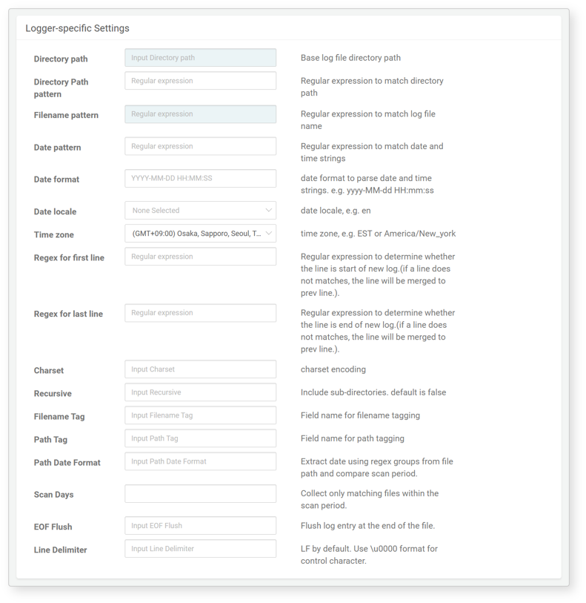
- ディレクトリパス: 対象ディレクトリの絶対パス（例: /var/log/foo）。
- ディレクトリパスパターン: ログファイルを含むディレクトリを選択するための正規表現。
- ファイル名パターン: 収集対象ファイル名のパターンを定義する正規表現（例: bar*.gz）。
- 日付パターン: ログエントリから日付・時刻を抽出するための正規表現。
- Apacheログの日付情報抽出用正規表現例：
- \[(\d{2}/\S{3,10}/\d{4}:\d{2}:\d{2}:\d{2} \+\d{4})\]
- 日付パターンは、日付要素を括弧（( )）でグループ化し、単一の日付文字列として抽出します。この文字列は日付フォーマットおよび日付ロケールに基づいて時刻抽出に使用されます。
- 日付フォーマット: 日付文字列を解析するためのパターン（例: yyyy-MM-dd HH:mm:ss）。解析方法は日付ロケールによって異なる場合があります。
- 日付ロケール: 日付文字列の解釈に使用する言語（例: en, ja, zh, ko）（デフォルト: 未選択）。
- タイムゾーン: 一覧からタイムゾーンを選択します。API経由でロガーを設定する場合は、KSTやAsia/Seoulなどの形式で指定します。
- 開始正規表現: ログレコードの開始を判定する正規表現。1レコードが複数行にまたがる場合に有効です。未指定時は改行文字がログの区切りとなります。
- 終了正規表現: ログレコードの終了を判定する正規表現。1レコードが複数行にまたがる場合に有効です。未指定時は改行文字がログの区切りとなります。
- 文字コード: ファイルに適用する文字エンコーディング（デフォルト: utf-8）。
- 再帰: サブディレクトリを含めるかどうかを指定する真偽値（デフォルト: false）。
- ファイル名タグ: 収集したファイル名を格納するフィールド名。
- パスタグ: 収集したファイルのディレクトリパスを格納するフィールド名。
- パス日付フォーマット: ディレクトリパス文字列から日付文字列を抽出する正規表現。
- 例: パスに/var/log/foo/2022-11-02のような日付が含まれる場合、抽出した日付をGZIPファイル収集の基準日として使用します。
- スキャン日数: 監視期間（日数）。ファイルパスから日付を抽出後、指定範囲内の日付のファイルのみ収集します（デフォルト: なし（制限なし）、すべての一致ファイルを収集）。
- EOFフラッシュ: ログレコードの終了が特定できないままファイル終端に到達した場合にログを収集するかどうかの真偽値（デフォルト: false）。
- 行区切り文字: 改行用のUnicode文字（例: \u000AはLF）（未指定時はデフォルトで\u000A）。Unicode検索はSYMBLを参照してください。
マルチローテーションログファイル
ローカルホストで定期的にバックアップされ、異なるパスにローテーションされるログファイルを収集します。
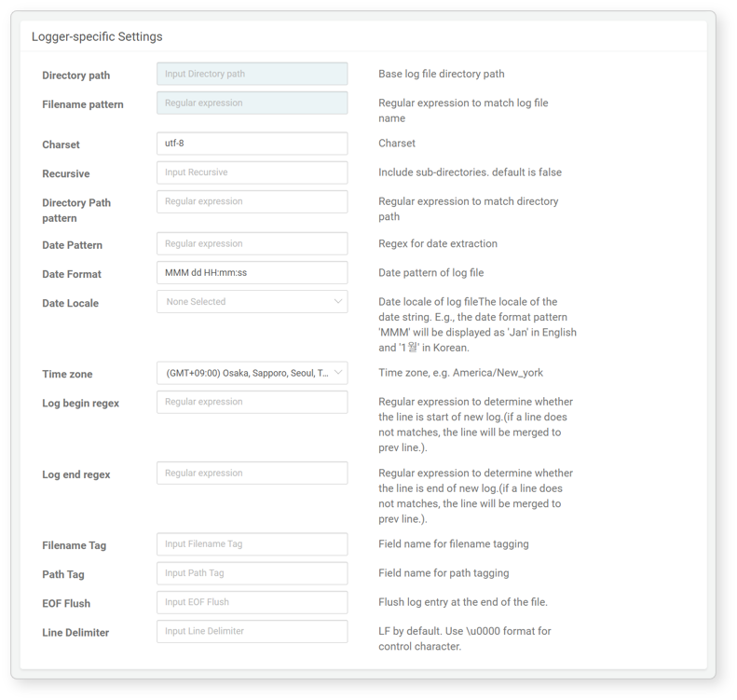
- ディレクトリパス: 対象ディレクトリの絶対パス（例: /var/log/foo）。
- ファイル名パターン: 収集対象ファイル名のパターンを定義する正規表現（例: bar*.gz）。
- 文字コード: ファイルに適用する文字エンコーディング（デフォルト: utf-8）。
- 再帰: サブディレクトリを含めるかどうかを指定する真偽値（デフォルト: false）。
- ディレクトリパスパターン: ログファイルを含むディレクトリを選択するための正規表現。
- 日付パターン: ログエントリから日付・時刻を抽出するための正規表現。
- Apacheログの日付情報抽出用正規表現例：
- \[(\d{2}/\S{3,10}/\d{4}:\d{2}:\d{2}:\d{2} \+\d{4})\]
- 日付パターンは、日付要素を括弧（( )）でグループ化し、単一の日付文字列として抽出します。この文字列は日付フォーマットおよび日付ロケールに基づいて時刻抽出に使用されます。
- 日付フォーマット: 日付文字列を解析するためのパターン（例: yyyy-MM-dd HH:mm:ss）。解析方法は日付ロケールによって異なる場合があります。
- 日付ロケール: 日付文字列の解釈に使用する言語（例: en, ja, zh, ko）（デフォルト: 未選択）。
- タイムゾーン: 一覧からタイムゾーンを選択します。API経由でロガーを設定する場合は、KSTやAsia/Seoulなどの形式で指定します。
- 開始正規表現: ログレコードの開始を判定する正規表現。1レコードが複数行にまたがる場合に有効です。未指定時は改行文字がログの区切りとなります。
- 終了正規表現: ログレコードの終了を判定する正規表現。1レコードが複数行にまたがる場合に有効です。未指定時は改行文字がログの区切りとなります。
- ファイル名タグ: 収集したファイル名を格納するフィールド名。
- パスタグ: 収集したファイルのディレクトリパスを格納するフィールド名。
- EOFフラッシュ: ログレコードの終了が特定できないままファイル終端に到達した場合にログを収集するかどうかの真偽値（デフォルト: false）。
- 行区切り文字: 改行用のUnicode文字（例: \u000AはLF）（未指定時はデフォルトで\u000A）。Unicode検索はSYMBLを参照してください。
設定ファイルウォッチャー
設定ファイルの変更履歴を収集します。
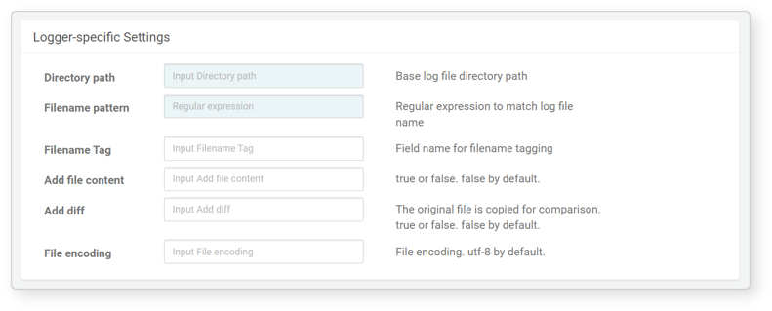
- ディレクトリパス: 対象ディレクトリの絶対パス（例：/etc）
- ファイル名パターン: 収集対象ファイル名のパターンを定義する正規表現（例：bar*.gz）
- ファイル名タグ: 収集したファイル名を格納するフィールド名
- ファイル内容の追加: ファイルの内容を記録するかどうか（デフォルト：false）。収集された内容はfile_contentフィールドに格納されます。検知はファイル全体の変更を確認しますが、記録されるファイル内容は最大128KBまでです。
- 差分の追加: 設定ファイルの変更前後の差分を記録するかどうか（デフォルト：false）。有効にすると、差分はfile_diffフィールドに格納されます。記録される差分データは最大128KBまでです。
- ファイルエンコーディング: テキストファイルに適用する文字エンコーディング。リストから選択可能（デフォルト：utf-8）
ストリームクエリ出力
指定したストリームクエリの出力をログとして収集します。
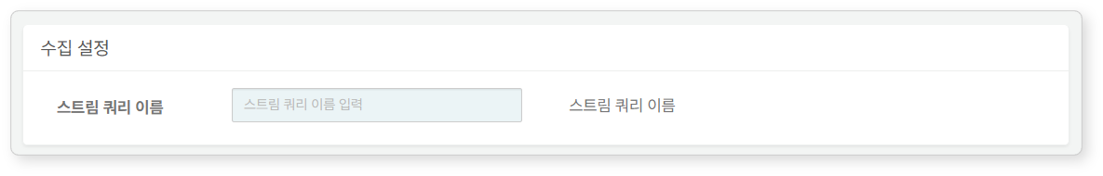
- ストリームクエリ: 出力を収集するストリームクエリ名。ストリーム名はシステムストリームコマンドのnameフィールドで確認できます。
Syslog
リモートホストから送信されるSyslogメッセージを収集します。
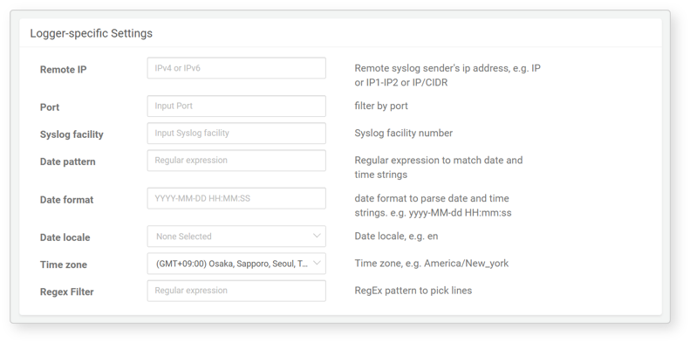
- リモートIP: Syslogメッセージを送信するリモートホストのIPアドレスまたはアドレス範囲。単一のIPアドレス（例：192.168.0.1）、ハイフン（-）による範囲指定（例：192.168.0.1-192.168.0.254）、CIDR表記（例：192.168.0.0/24）が指定可能です。
- ポート: Syslogメッセージを受信するポート番号
- Syslogファシリティ: RFC 5424で定義されたPRI定数。複数指定する場合はカンマ（,）で区切ります。PRI定数はFacility値に8を掛け、Severity値を加算して算出します。値の詳細は下表を参照してください。
ファシリティ(↓)<br />重大度(→) | 0/Emer | 1/Alert | 2/Crit | 3/Error | 4/Warn | 5/Notice | 6/Info | 7/Debug
0 / kern | 0 | 1 | 2 | 3 | 4 | 5 | 6 | 7
1 / user | 8 | 9 | 10 | 11 | 12 | 13 | 14 | 15
2 / mail | 16 | 17 | 18 | 19 | 20 | 21 | 22 | 23
3 / deamon | 24 | 25 | 26 | 27 | 28 | 29 | 30 | 31
4 / auth | 32 | 33 | 34 | 35 | 36 | 37 | 38 | 39
5 / syslog | 40 | 41 | 42 | 43 | 44 | 45 | 46 | 47
6 / lpr | 48 | 49 | 50 | 51 | 52 | 53 | 54 | 55
7 / news | 56 | 57 | 58 | 59 | 60 | 61 | 62 | 63
8 / uucp | 64 | 65 | 66 | 67 | 68 | 69 | 70 | 71
9 / clock | 72 | 73 | 74 | 75 | 76 | 77 | 78 | 79
10 / authpriv | 80 | 81 | 82 | 83 | 84 | 85 | 86 | 87
11 / ftp | 88 | 89 | 90 | 91 | 92 | 93 | 94 | 95
12 / ntp | 96 | 97 | 98 | 99 | 100 | 101 | 102 | 103
13 / audit | 104 | 105 | 106 | 107 | 108 | 109 | 110 | 111
14 / alert | 112 | 113 | 114 | 115 | 116 | 117 | 118 | 119
15 / solaris-cron | 120 | 121 | 122 | 123 | 124 | 125 | 126 | 127
16 / local0 | 128 | 129 | 130 | 131 | 132 | 133 | 134 | 135
17 / local1 | 136 | 137 | 138 | 139 | 140 | 141 | 142 | 143
18 / local2 | 144 | 145 | 146 | 147 | 148 | 149 | 150 | 151
19 / local3 | 152 | 153 | 154 | 155 | 156 | 157 | 158 | 159
20 / local4 | 160 | 161 | 162 | 163 | 164 | 165 | 166 | 167
21 / local5 | 168 | 169 | 170 | 171 | 172 | 173 | 174 | 175
22 / local6 | 176 | 177 | 178 | 179 | 180 | 181 | 182 | 183
23 / local7 | 184 | 185 | 186 | 187 | 188 | 189 | 190 | 191
- PRI定数を指定しない場合は-1を入力してください。
- 値を入力しない場合、全てのファシリティ値がデフォルトで使用されます。
- 日付パターン: Syslogメッセージから日付・時刻を抽出するための正規表現
- 日付フォーマット: 日付文字列を解析するためのフォーマット（例：yyyy-MM-dd HH:mm:ss）。解析は日付ロケールによって異なる場合があります。例えば、MMMはロケールがenの場合はJan、koの場合は1月として解釈されます。
- 日付ロケール: 日付文字列の解釈に使用する言語（例：en、ja、zh、ko）（デフォルト：未選択）
- タイムゾーン: リストからタイムゾーンを選択します。API経由でロガーを設定する場合は、KSTやAsia/Seoulなどの形式で指定してください。
- 正規表現フィルター: 抽出するデータをフィルタリングするための正規表現（非推奨）
外部プログラム
ログプレッソ・ソナー上で外部プログラムを実行し、標準出力を収集します。
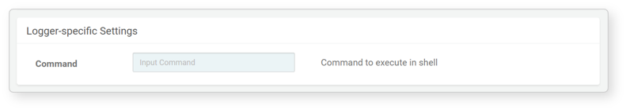
- コマンド: シェルで実行するコマンドライン（例：uname -a）
Windows XMLイベントログ
Windowsセントリーからイベントログを収集します。このロガーはWindowsセントリー内で設定可能です。
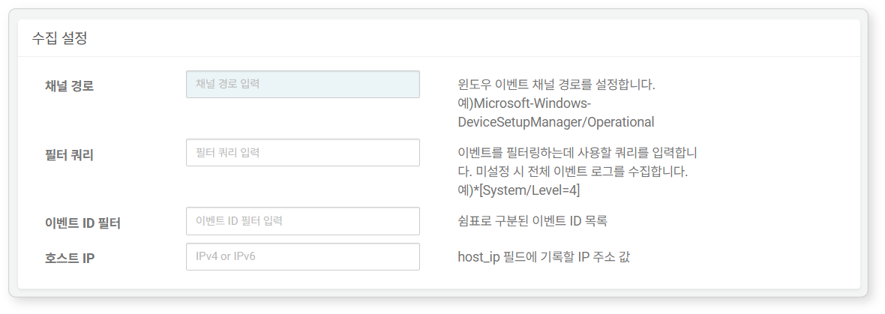
- チャネルパス: Windowsイベントチャネルのパス（例：Microsoft-Windows-DeviceSetupManager/Operational）
- フィルタークエリ: イベントをフィルタリングするクエリ文字列（例：*System/Level=4; デフォルト：全イベントログ）
- イベントIDフィルター: カンマ（,）区切りのイベントIDリスト
- ホストIP: host_ipフィールドに記録するIPアドレス
日次ローテーションディレクトリウォッチャー
ローカルホスト上で日次生成されるディレクトリを巡回し、指定したファイル名パターンに一致する全てのログファイルを収集します。
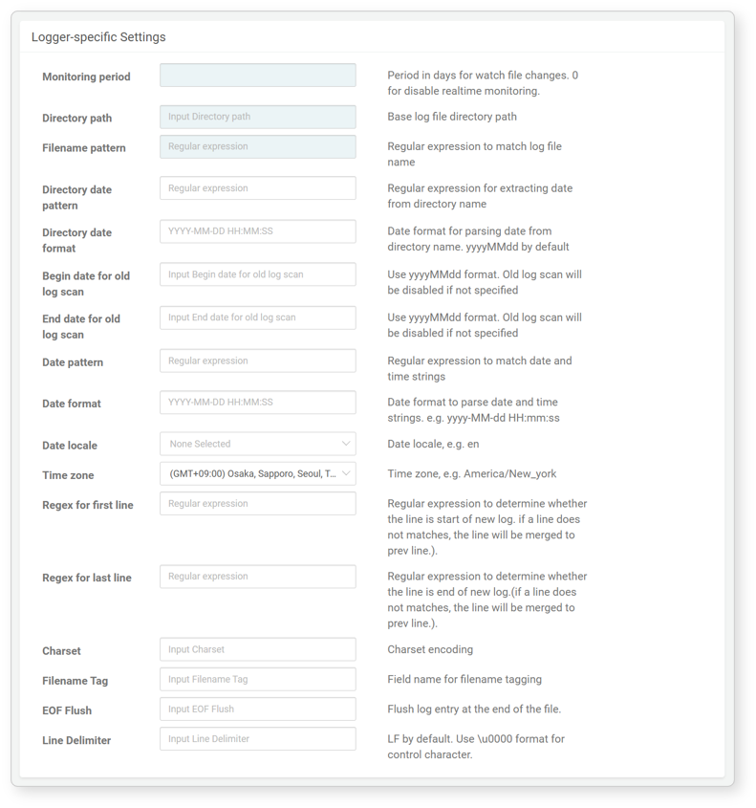
- 監視期間: ファイル変更をリアルタイムで監視する期間（デフォルト：0 — 0に設定するとリアルタイム収集を無効化）
- ディレクトリパス: 対象ディレクトリの絶対パス（例：/var/log/foo）
- ファイル名パターン: 収集対象ファイル名のパターンを定義する正規表現（例：bar*.gz）
- パス日付フォーマット: ディレクトリパスから日付を抽出するための正規表現（例：/var/log/foo/2022-11-02）
- ディレクトリ日付フォーマット: ディレクトリ内の日付文字列を解析するフォーマット（デフォルト：yyyyMMdd）
- 過去ログスキャン開始日: 過去ログ収集の開始日（yyyyMMdd形式）。空欄の場合は過去ログ収集を無効化します。
- 過去ログスキャン終了日: 過去ログ収集の終了日（yyyyMMdd形式）。空欄の場合は過去ログ収集を無効化します。
- 日付パターン: ログエントリから日付・時刻を抽出するための正規表現
- Apacheログの日付情報抽出用正規表現例：
- \[(\d{2}/\S{3,10}/\d{4}:\d{2}:\d{2}:\d{2} \+\d{4})\]
- 日付パターンは括弧（( )）内で日付要素をグループ化し、単一の日付文字列として抽出します。その後、日付フォーマットおよび日付ロケールに基づいて時刻を抽出します。
- 日付フォーマット: 日付文字列を解析するためのパターン（例：yyyy-MM-dd HH:mm:ss）。解析は日付ロケールによって異なる場合があります。
- 日付ロケール: 日付文字列の解釈に使用する言語（例：en、ja、zh、ko）（デフォルト：未選択）
- タイムゾーン: リストからタイムゾーンを選択します。API経由でロガーを設定する場合は、KSTやAsia/Seoulなどの形式で指定してください。
- 開始正規表現: ログレコードの開始を判定する正規表現。1つのログレコードが複数行にまたがる場合に有効です。未指定の場合、改行文字がログの区切りとして扱われます。
- 終了正規表現: ログレコードの終了を判定する正規表現。1つのログレコードが複数行にまたがる場合に有効です。未指定の場合、改行文字がログの区切りとして扱われます。
- 文字セット: ファイルに適用する文字エンコーディング（デフォルト：utf-8）
- ファイル名タグ: 収集したファイル名を格納するフィールド名
- EOFフラッシュ: ログレコードの終了が特定できない場合でも、ファイルの終端に到達した際にログを収集するかどうかを決定するブール値（デフォルト：false）
- 行区切り文字: 改行用のUnicode文字（例：LFの場合は\u000A）（未指定時はデフォルトで\u000A）。Unicode検索はSYMBLを参照してください。
WebKeeper（レガシーバージョン）
Microsoft SQL Serverをデータベースとして使用するSomansa WebKeeperからデータを収集します。Elasticsearchを使用する最新バージョンのWebKeeperについては、ログプレッソApp StoreからWebKeeperアプリをダウンロードしてください。
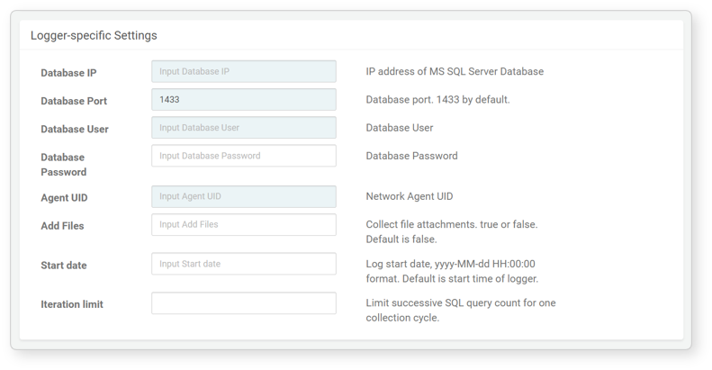
- データベースIP: 接続先Microsoft SQL ServerのIPアドレス
- データベースポート: データベースアクセス用ポート番号（デフォルト：1433）
- データベースユーザー: データベースアカウント
- データベースパスワード: データベースアカウントのパスワード
- エージェントUID: ネットワークエージェントのUID
- ファイル追加: 添付ファイルリストを収集するかどうかを示すブール値（デフォルト：false）
- 開始日: データ収集開始日（yyyy-MM-dd HH:00:00形式）。未指定の場合、ロガーの起動時点からデータを収集します。
- イテレーション制限: 1回の収集サイクルで実行するSQLクエリの最大数（デフォルト：0、無制限）
個別設定が不要なロガー
以下のロガーは、追加のロガー設定を必要とせずに動作します。
ロガー | 説明
sFlow | ネットワーク機器からsFlow v5パケットを収集します。
ディスク使用量ロガー | ノードまたはセントリーホストからディスク使用量情報を収集します。
セントリーパフォーマンスログ | セントリーからパフォーマンスログを収集します。
システムアラート | システムアラートを収集します。
フォワーダーパフォーマンスログ | フォワーダーからパフォーマンスログを収集します。
フィルター設定
フィルター設定では、収集した元データから特定のレコードを保存または破棄するルールを定義できます。
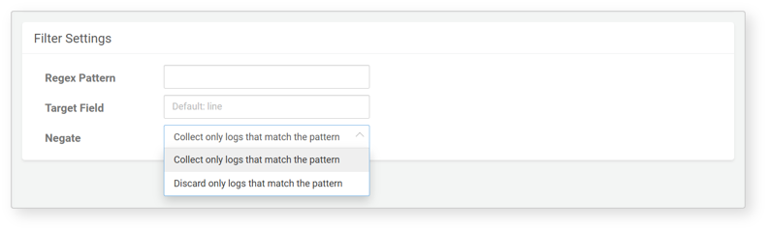
- 正規表現パターン: ログレコードを検索するための正規表現です。
- 対象フィールド: 正規表現パターンを適用する入力データ内のフィールド（デフォルト: line）。
- 否定: 正規表現パターンに一致したレコードの処理方法を決定します。以下から選択してください。
- パターンに一致したレコードのみ収集（デフォルト）
- パターンに一致したレコードのみ破棄
正規表現パターンが指定されておらず、デフォルトのフィルターモードが使用されている場合、すべての元レコードが収集されます。

ロガーの管理
有効化／無効化
新しく追加されたロガーは、デフォルトで無効（非アクティブ）です。ロガーを有効化するには、該当ロガーのトグルボタンをクリックしてください。
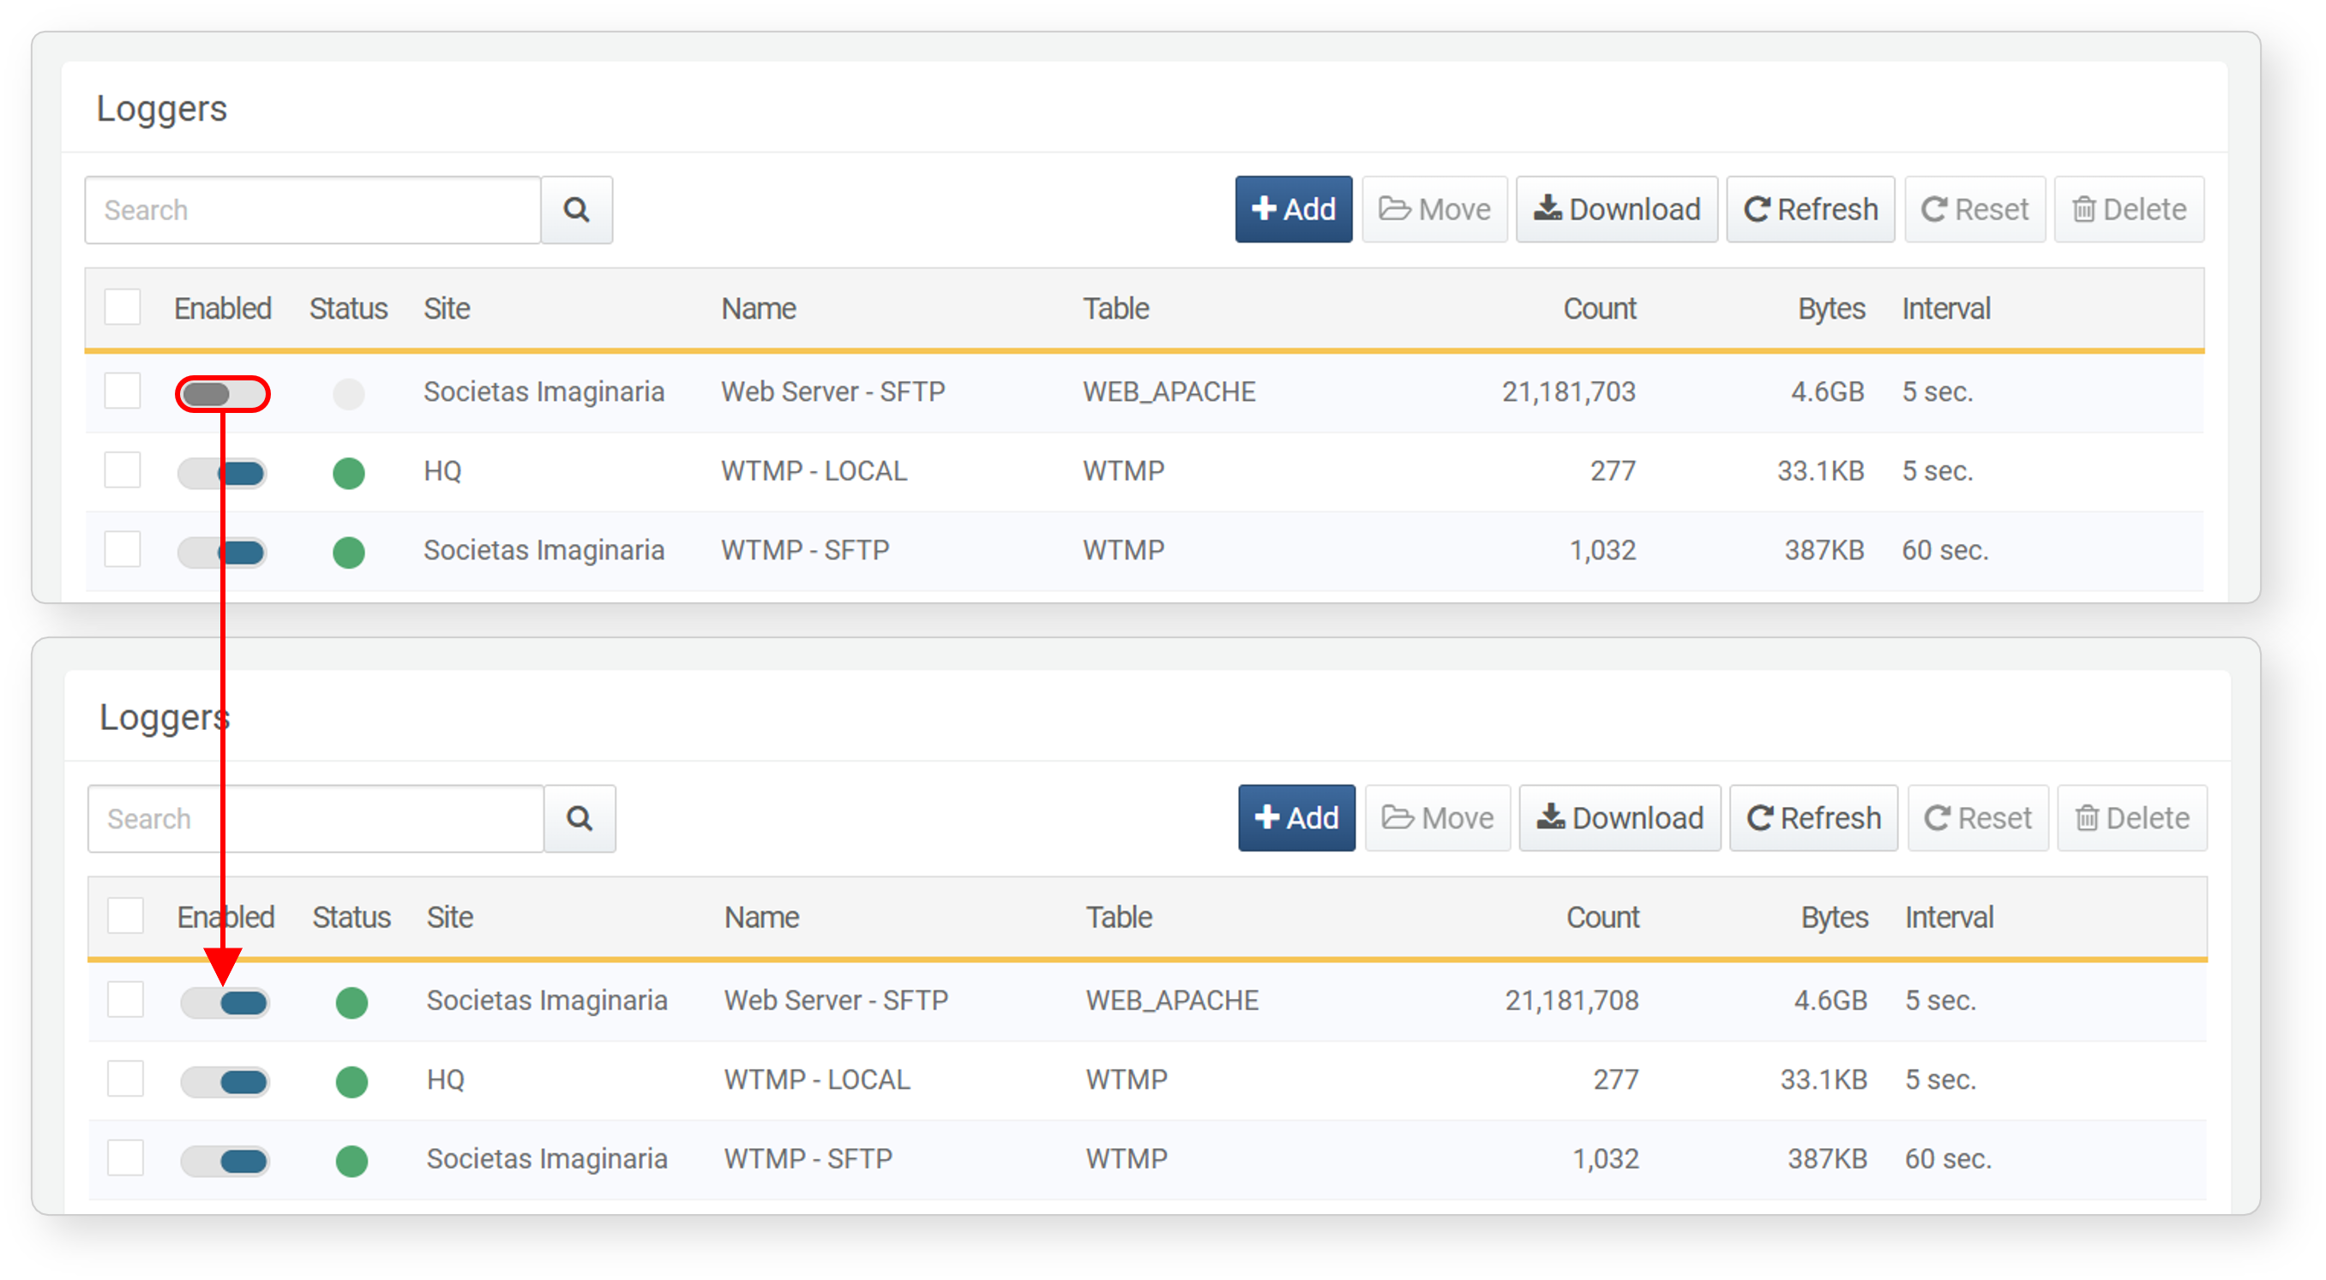
ロガーのリセット
ロガーの**（収集）件数および（収集サイズ）バイト数**をリセットできます。ロガーをリセットするには、以下の手順を実行してください。
ロガーリストからリセットしたいロガーのチェックボックスを選択します。
ツールバーからリセットをクリックします。
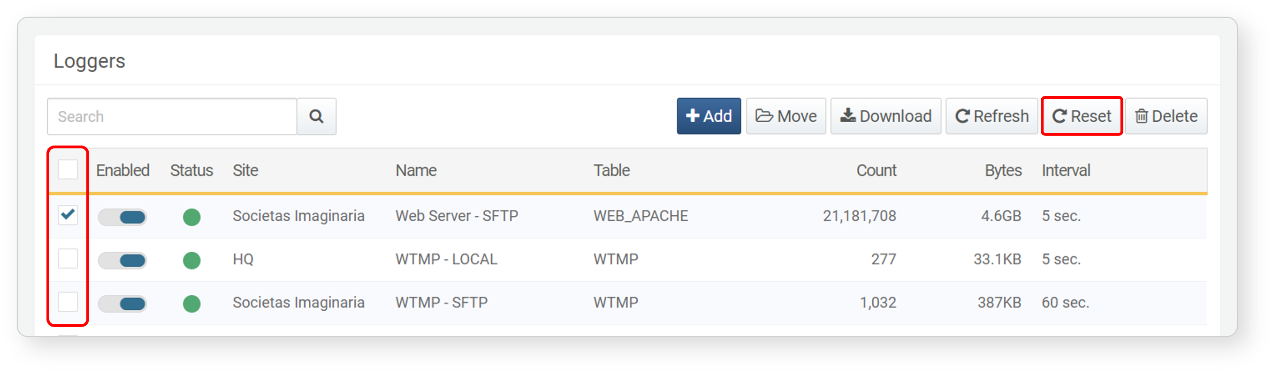
ロガーのリセットダイアログで、リセット対象のロガーリストを確認し、リセットをクリックします。キャンセルする場合はキャンセルをクリックします。
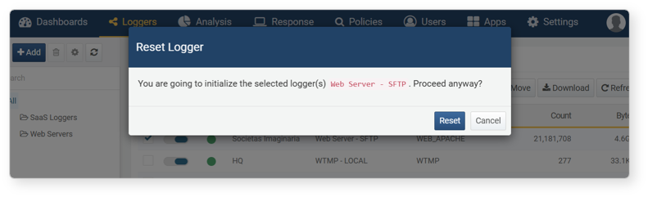
ロガーをリセットすると、以前に収集されたデータが再度収集されます。これによりテーブル内に重複レコードが発生する可能性があるため、本番環境での使用は避けてください。
ロガーグループの変更
ロガーをグループに割り当てたり、現在のグループを変更したりするには、以下の手順を実行してください。
ロガーリストから割り当てまたは再割り当てしたいロガーのチェックボックスを選択し、ツールバーから移動をクリックします。
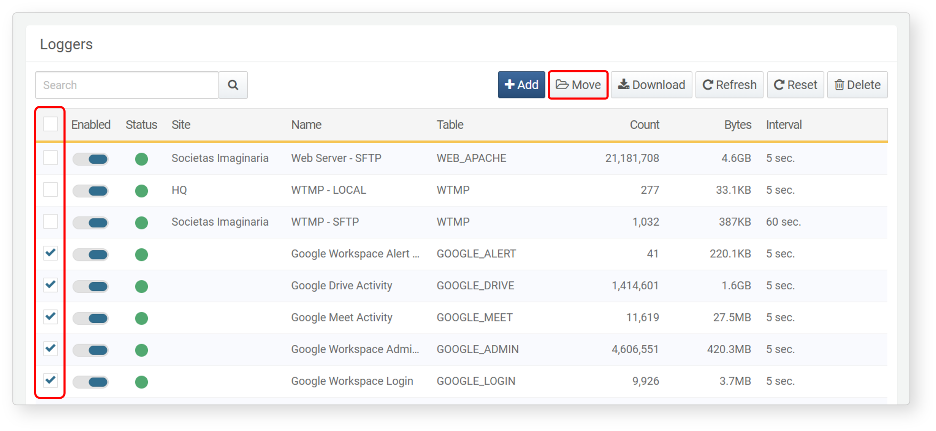
ロガーの移動ダイアログで、対象グループを選択しOKをクリックします。キャンセルする場合はキャンセルをクリックします。
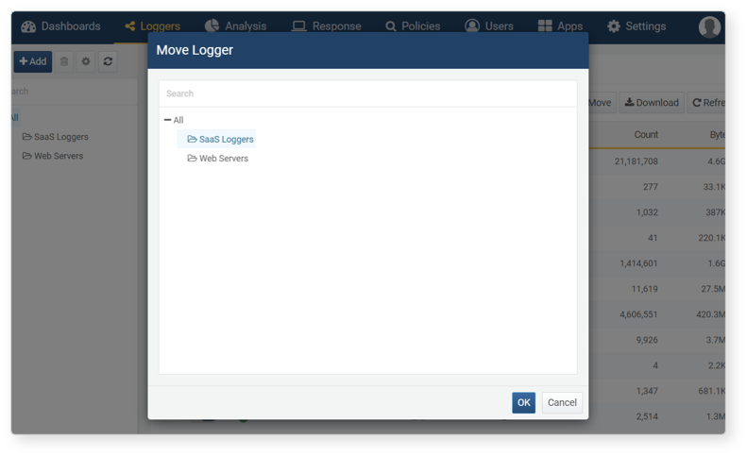

ロガーの編集
ロガーを編集するには、以下の手順を実行してください。
ロガーリストで編集したいロガーの名前をクリックします。
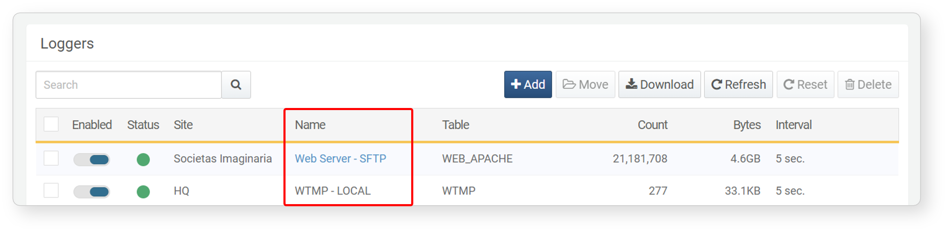
ロガーの編集ページで情報を編集し、OKをクリックします。
- 編集可能なプロパティの詳細については、ロガーの作成を参照してください。
- ストレージ、データソース、ロガーモデルは編集できません。

ロガーの削除
ストリームルールで使用中のロガーを削除すると、そのルールは削除されたロガーからデータを受信できなくなります。ロガーを削除する前に、アクティブな機能で使用されていないことを必ず確認してください。
ロガーを削除するには、以下の手順を実行してください。
ロガーリストで削除したいロガーのチェックボックスを選択します。
ツールバーから削除をクリックします。
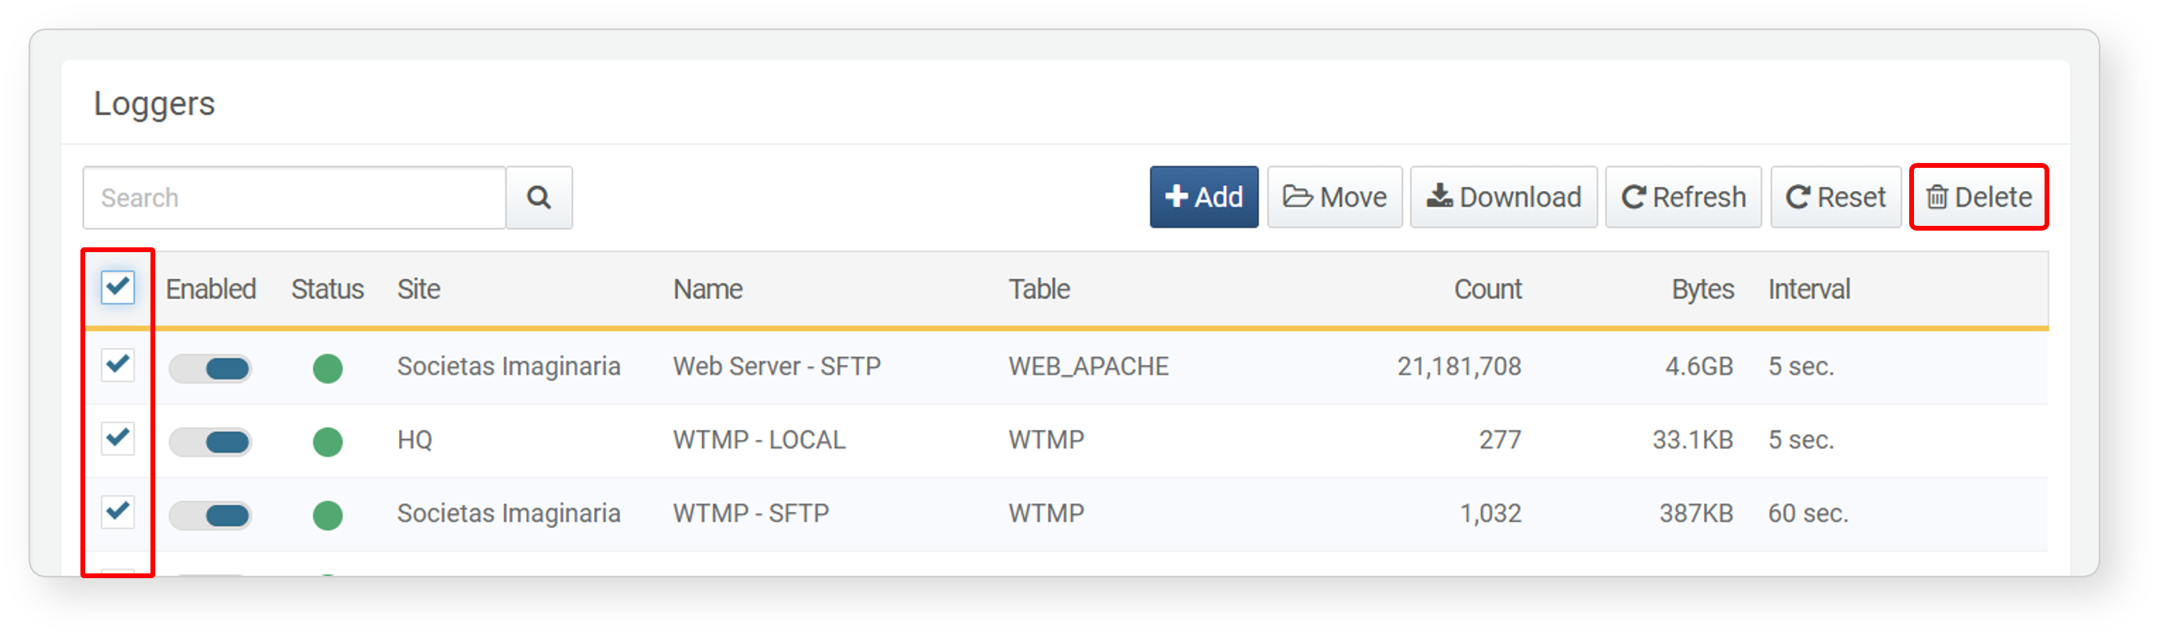
ロガーの削除ダイアログで、削除対象のロガーリストを確認し、削除をクリックします。キャンセルする場合はキャンセルをクリックします。
- テーブルも削除を選択すると、テーブルおよびその中に保存されているデータも削除されます。
- 有効化されているロガーを削除しようとすると、警告が表示されます。

